Základní škola SALVÁTOR, Komenského 2/2, Valašské Meziříčí 757 01
tel.: 576 130 800 e-mail: skola@zs-salvator.cz

Výroční zpráva
o činnosti školy

2023/2024

Vypracoval: Ing. Hynek Mikušek

Motto:

„Jakmile se rozhodnete pro naději, je možné všechno.“
Christopher Reeve

Obsah
Výroční zpráva o činnosti školy 4
1) Základní data školy 4
2) Obecná charakteristika 6
3) Pedagogičtí pracovníci 7
4) Evaluace procesů a výsledků školy 7
5) Zpráva o hospodaření školy za rok 2023 15
6) Roční plán školy ve školním roce 2023/2024 16
7) Statistika tříd 24
8) Společné vzdělávání ve školním roce 2023/2024 24
9) Přehled soutěží žáků 25
10) Zařazování dětí (zápis do 1. ročníku) 25
11) Školní družina 25
12) Školní klub 26
13) Prevence sociálně patologických jevů 27
14) Školní stravování 28
15) Projekty realizované ve školním roce 2023/2024 29
16) Výsledky vzdělávání 31
17) Účast rodičů na konzultacích a třídních schůzkách 31
18) Přehled školních výletů a exkurzí 31
19) Umístění žáků ZŠ Salvátor na středních školách a učilištích 32
20) Zimní lyžařské výcvikové kurzy 32
21) Charitativní činnost školy 33
22) Hodnocení naplňování duchovního rozměru školy 34
23) Školní parlament 35
24) Další vzdělávání pedagogických pracovníků 35
25) Výsledky inspekcí a kontrol 37
26) Spolupráce školy s dalšími organizacemi 38
27) Výroční zpráva o poskytování informací 39
Přílohy 41

Výroční zpráva o činnosti školy

1) Základní data školy

Úplný název školy: Základní škola Salvátor
IZO ředitelství: 600 001 784
Sídlo školy: Komenského 2/2, 757 01 Valašské Meziříčí
E-mailová adresa: skola@zs-salvator.cz
Webové stránky školy: http://www.zs-salvator.cz
Zřizovatel: Arcibiskupství olomoucké, Wurmova 9, 771 01 Olomouc
Datum vzniku školy: 25. 4. 1992
Datum zahájení činnosti školy: 1. 9. 1994
Právní forma: školská právnická osoba
IČO: 60042281
Číslo účtu školy: 1387932500/2700
Ředitel: Ing. Hynek Mikušek
Zástupce ředitele: Mgr. Magda Krupová
Ekonomka školy: Marie Cahlíková
Sekretariát: Ludmila Nováková, tel.: 576 130 800
Školní kaplan: Mgr. Pavel Stefan
Technický úsek: Ladislav Sulovský – školník (úvazek 0,75) do 30.9.2023
Pavel Kolaja – školník (úvazek 0,75) od 1.10.2023
Andrea Jandová – úklid (úvazek 0,5 do 29.2.2024)
Edita Škrobáková – úklid (úvazek 0,5)
Halyna Hrachova – úklid (úvazek 0,625)
Zdeňka Perutková – pomocná síla v kuchyni – externista
Zdeňka Štefunková – pomocná síla v kuchyni (úvazek 0,5)
Zoriana Lutsiv – pomocná síla v kuchyni, úklid (úvazek 0,75 od
17.10. 2023)
Radek Štěpán – správce PC sítí, externista

Pověřenec pro ochranu osobních údajů: I3 Consultants s.r.o., zastoupena Mgr. Zdeňkem Novákem
Tel.: +420 543 214 714; +420 777 078 427, e-mail: poverenec.oou@i3c.cz;
ID DS: mazc9cz

Správce osobních údajů ZŠ Salvátor: Marie Cahlíková, tel.: 576 130 800, e-mail: marie.cahlikova@zs-salvator.cz

Obory vzdělání: 79-01-C Základní škola
Úplnost a velikost školy: úplná škola s 9 postupnými ročníky, po jedné třídě v každém ročníku. Kapacita ve školském rejstříku je 230 žáků. K 29. 4. 2024 měla škola 204 žáků, 101 na prvním stupni a 103 na druhém stupni. Jedna žákyně V. třídy byla vzdělávána dle §41 – domácí vzdělávání.
Součásti školy: Školní družina, Školní klub, jídelna-výdejna (od 22.1.2024)
Školní družina:
Vychovatelka: Lenka Karolová, Dis.
IZO školní družiny: 110 008 855
Tel: 732 729 294
Kapacita dětí ve školní družině: 30

Školní klub:
Vychovatelka: Mgr. Anna Hříbková
IZO školního klubu: 181 012 189
Tel.: 732 422 492
Kapacita dětí ve školním lubu: 140
Počet dětí ve školním klubu celkem: 132

Jídelna-výdejna:
IZO jídelny-výdejny: 181 141 868
Tel.: 576 130 806
Kapacita jídelny-výdejny: 290 strávníků
Počet dětí stravujících se v jídelně-výdejně: 192

Rada školské právnické osoby:
Mons. Antonín Basler
Mgr. Zdislava Vyvozilová
Mgr. Petr Bulvas

Školská rada:
ustanovena na základě §167 a §168 zákona č. 561/2004 Sb. (Školský zákon) v počtu 9 členů. Ve školním roce 2023/2024 v radě pracovali:
3 za zřizovatele
3 za rodiče
3 za učitele
za zřizovatele: JUDr. Pavel Kotrady - předseda
Ing. Ladislav Denk
Markéta Dřímalová
za rodiče: Mgr. Alžběta Dřímalová
Miloš Skýpala - místopředseda
Mgr. Karel Pekárek
za učitele: Mgr. Kateřina Janýšková
Mgr. Veronika Masopustová
Mgr. Pavel Stefan

2) Obecná charakteristika
Specifickou charakteristikou katolické školy je její školní vzdělávací program doplněný o náboženský rozměr v oblasti výchovného působení, v oblasti rozvoje osobnosti mladého člověka, vztahu kultury a evangelia a v oblasti poznání. Ten je popsán v Duchovním rozměru školy, v němž je každoročně stanoven konkrétní cíl již zmíněného rozvoje.
Úkolem školy je vychovávat a vzdělávat žáky v přátelském prostředí – prostředí lásky, svobody a evangelia, kterému dominuje Ježíš, přítomný ve všem konání jako nejdokonalejší Učitel a Vychovatel.
Takové prostředí se snaží vytvářet zaměstnanci školy nejen jako osobnosti, ale jako společenství. Společně usilují o prosazování křesťanských hodnot: příkladné chování, upřímnost, přátelskost, laskavost, milosrdenství, pohotovost k pomoci, vnášení křesťanského světového názoru do výuky. Snaží se také vychovat žáky ke smyslu pro povinnost, k odvaze a vytrvalosti v obtížných situacích, k úctě vůči tomu, kdo učí, k lásce a přátelství vůči svým spolužákům, k upřímnosti a čestnosti, toleranci a dobrotě ke všem.
Škola nedisponuje školní kaplí, ale k podpoře výchovných účelů využívá blízký farní kostel. Zde se zapojuje do života farního společenství a slaví bohoslužby, jimiž také naplňuje cíle duchovního směřování školního vzdělávacího programu. Stává se místem evangelizace, apoštolátu a pastorační činnosti. Vytváří takové podmínky, které by co nejvíce usnadnily začlenění mladých lidí do farního společenství s touhou aktivně se podílet na životě farnosti, kde právě žijí (ministranti, schola, Skauti, Charita...).
Škola má zájem posilovat a rozvíjet spolupráci s rodinami, která spočívá nejen v řešení školních výukových problémů, ale i v otázkách náboženských, morálních, volby povolání, volby životního stavu atd., který respektuje fakt, že rodiče jsou prvními a základními vychovateli svých dětí.
Proto také ve spolupráci s Centrem pro rodinu a Farním úřadem ve Valašském Meziříčí usilovala o založení a otevření církevní dětské skupiny Rybičky, která by poskytovala předškolní výchovu a vzdělání dětem ve věku od cca tří let do zahájení povinné školní docházky. Tuto službu využívají od září 2018 nejen děti farnosti, ale i z blízkého okolí Valašského Meziříčí.
Škola také usiluje o to stát se komunitním centrem farnosti, místem vzájemného setkávání žáků, rodičů i farníků. Naplňování tohoto cíle výrazným způsobem usnadňuje nová farní budova naproti ZUŠ, kterou farnost zakoupila od Zlínského kraje v roce 2020 a kam se ZŠ Salvátor po dokončení plánované rekonstrukce přestěhovala v srpnu 2023.
K naplnění duchovních cílů školy napomáhá školní kaplan, jehož úkolem je:
- pomoc a odborná konzultace vychovatelům a pedagogům při výchovných a kázeňských problémech se žáky,
- výchovná a pastorační činnost při společných akcích školy (mše, křížové cesty, pouti...),
- pomoc při řešení soukromých problémů žáků,
- garance správnosti výuky náboženství na škole vedené katechety,
- duchovní doprovázení prvokomunikantů na cestě k 1. sv. přijímání,
- pomoc při náboženské a duchovní formaci pracovníků školy,
- pomoc a citlivé vedení při začleňování školních aktivit i žáků samotných do života farního společenství,
- pomoc vedení školy při stanovování duchovního směřování a cílů školy na daný školní rok.

Výuka probíhala podle školního vzdělávacího programu pro základní vzdělávání – Naděje, aktuální verze od 1. 9. 2023.

3) Pedagogičtí pracovníci
Pedagogický sbor tvoří celkem 24 pedagogických pracovníků. Z toho 1 ředitel, 1 zástupce ředitele, 9 třídních učitelů, 1 učitel – výchovný poradce, 1 učitel Ma a Ch, 1 vychovatel ve školní družině, 1 vychovatel ve školním klubu, jehož úvazek je rozdělen na vychovatele a učitele, 5 asistentů pedagoga, 4 externí učitelé. Jeden další asistent pedagoga byl přijat jako zástup za asistenta pedagoga na pracovní neschopnosti. Sbor je smíšený s většinovou převahou žen, věkově je pestrý – od mladých spolupracovníků až po zkušené kolegy. Ve sboru je zastoupen pedagog s kvalifikací pro speciální pedagogiku. Na škole je ustanoven školní kaplan jako garant náboženské výuky a Duchovního rozměru školy.

 | Jméno | Funkce
1. | Ing. Hynek Mikušek | Ředitel, koordinátor ŠVP
2. | Mgr. Magda Krupová | Zástupce ředitele, spec. pedagog
3. | Mgr. Kateřina Janýšková | TU I. tř., zdravotník školy, metodik I. stupně, člen školské rady
4. | Mgr. Petra Mikešová | TU II. tř., kronikář školy
5. | Mgr. Hana Havranová | TU III. tř., koordinátor EVVO
6. | Mgr. Veronika Masopustová | TU IV. tř., softwarový implementátor, člen školské rady
7. | Mgr. Lenka Potěšilová | TU V. tř.
8. | Mgr. Martin Holiš | TU VI. tř., koordinátor sportovních soutěží, školní metodik prevence
9. | Mgr. Jiří Krupa | TU VII. tř., koordinátor misijní činnosti a mezinárodních projektů
10. | Mgr. Klaudie Pružincová | TU VIII. tř.
11. | Mgr. Anežka Zgabajová | TU IX. tř, metodik II. stupně
12. | Mgr. Ludmila Černochová | VP, referent pro tisk, misijní činnost
13. | Mgr. Petra Biskupová | Učitel
14. | Mgr. Anna Hříbková | Učitel, vychovatel ŠK
15. | Kateřina Kubjátová | Asistent pedagoga pro IX. tř.
16. | Eva Greňová | Asistent pedagoga pro III. tř
17. | Zuzana Coufalíková | Asistent pedagoga IV. tř.
18. | Marie Čtvrtníčková | Asistent pedagoga pro V. tř.; školní asistent z projektu OP JAK
19. | Lenka Karolová Dis. | Vychovatel ŠD
20. | Mgr. Pavel Stefan | Školní kaplan, ext. učitel, člen školské rady
21. | ThLic. Slavomír Ordoš | Ext. učitel
22. | Mgr. Ludmila Cahová | Ext. učitel
23. | Štěpán Marek Dis. | Ext. učitel
24. | Věra Orságová | Asistent pedagoga pro III. tř po dobu PN Evy Greňové a od 1. 3. do 31. 3. AP v I. třídě
25. | Mgr. Beáta Vodáková | Asistent pedagoga od 1.4.2024 v I. třídě

4) Evaluace procesů a výsledků školy

V rámci evaluace kvality vzdělávání se pravidelně zapojujeme do nejrůznějších testování s celorepublikovým srovnáním. Testování se většinou účastní žáci 6. a 9. ročníku. V tomto školním roce se testování účastnili žáci VI. třídy.
Díky této pravidelnosti získala škola certifikát PEČUJEME O VZDĚLÁVÁNÍ, kterou uděluje společnost SCIO. (viz příloha č.3)
Dále pravidelně sledujeme úspěšnost žáků v nejrůznějších soutěžích, olympiádách a přijímacím řízení. Pedagogický proces dále hodnotíme na pravidelných setkáních metodických sekcí a pedagogických radách.

V říjnu se žáci 6. ročníku zúčastnili celorepublikového srovnávacího testování. Jako třídní celek dosáhli žáci velmi dobrých výsledků

Vyhodnocení testování 6. ročník 2023/2024
ČESKÝ JAZYK
- Výsledky jsou lepší než u 70% zúčastněných škol
- V tematické části testu byli žáci:
průměrní v těchto oblastech: sloh a komunikace, literatura a čtenářská gramotnost, mluvnice
- V dovednostní části testu byli žáci:
- průměrní v částech: posouzení, znalosti, interpretace a získávání informací
- Využití studijního potenciálu (v porovnání s výsledky testu OSP): studijní potenciál je využit dobře, výsledky žáků odpovídají úrovni jejich studijních předpokladů
MATEMATIKA
- Výsledky jsou lepší než u 80% zúčastněných škol
- V tematické části testu byli žáci:
výborní v těchto oblastech: závislosti, vztahy a práce s daty, nestandardní aplikační úlohy a problémy
průměrní v těchto oblastech: čísla a početní operace, geometrie v rovině a prostoru
- V dovednostní části testu byli žáci:
výborní v těchto oblastech: aplikace
průměrní v těchto oblastech: znalosti, porozumění
- Využití studijního potenciálu (v porovnání s výsledky testu OSP):
studijní potenciál je využit dobře, výsledky žáků jsou na vyšší úrovni, než jaká odpovídá úrovni jejich studijních předpokladů
Extrémní výsledky:
- V Čj se vyskytlo 5 kladných (Amálie Levová, Jan Trlica, Zuzana Pekárková, Klára Stančíková, Kryštof Perutka, Veronika Opletalová a 2 záporné extrémy
- V Ma se vyskytlo 7 kladných extrémů (Dominik Kubját, Jan Trlica, Kristýna Marušáková, Kryštof Perutka, Magdalena Petrovická, Václav Baričiak, Zuzana Pekárková), nikdo nebyl v záporném extrému
- V OSP se vyskytlo 7 kladných extrémů (Jan Bernkopf, Jan Trlica, Jan Pitrun, Kryštof Perutka, Magdalena Petrovická, Václav Baričiak, Zuzana Pekárková)
- 2 žáci dosáhli extrémně kladných výsledků ve všech třech testovaných oblastech (Jan Trlica, Kryštof Perutka)

Doporučení:
- Zaměřit se na oblasti s průměrnými výsledky
- Pracovat s extrémními výsledky jednotlivých žáků (jak kladnými, tak zápornými)
- Upozornit rodiče, že v rámci individuálních výsledků testu mají uvedeno i doporučení na způsoby zlepšení
Další ocenění společnosti SCIO, že má ve svých řadách žáky, kteří dosáhli výborného výsledku v předmětech Čj, Ma a OSP v Národním testování pro základní školy a odpovídající ročníky víceletých gymnázií (viz příloha č.5)

Další konkrétní úspěchy našich žáků jsou zapsány v příloze č. 2. – Přehled soutěží žáků.

Přijímací řízení na střední školy:
Úspěšnost žáků naší školy v přijímacím řízení na čtyřletá studia středních škol také ukazuje článek, který vyšel ve Valašském deníku v březnu 2024. Údaje, které autor článku získal z dat Cermatu za období 2017 – 2023 ukazují, že žáci naší školy jsou v tomto období nejúspěšnější v přijímacím řízení z českého jazyka ze sledovaných základních škol v okrese Vsetín. (viz příloha č.4)

Modernizace školního výukového systému:

Modernizace školního výukového systému se realizovala na základě stanoveného plánu, na základě posouzení skutečného stavu technického a softwarového vybavení a potřeb školy pro zabezpečení výuky a chodu školy. Na jeho sestavení se podíleli správce PC sítě Radek Štěpán a softwarový implementátor Mgr. Veronika Masopustová.

Cíle pro školní rok 2023/2024:

Aktuální stav:
- Zahajujeme výuku v nové budově, s tím souvisí několik změn:
- V počítačové učebně jsou nové počítače (all-in-one)
- Ve všech třídách jsou notebooky, příp. zařízení all-in-one s operačním systémem Windows 10 a nové interaktivní tabule i3board s projektory Epson
- Ve škole je nová počítačová síť s optickým internetovým připojením a WI-FI 6
- Je zprovozněna nová telefonní ústředna s 8 stanicemi
- Nový přístupový a docházkový systém propojený s třídní knihou
- Všechny školní počítače jsou chráněny antivirovým programem ESET Antivirus.
- Systém Bakaláři je využíván pro: třídní knihu, klasifikaci, komunikaci s rodiči, omlouvání.
- Je k dispozici 30 ks tabletů pro použití při výuce.
- Pro výuku jsou k dispozici interaktivní výukové programy na webových stránkách didakta.cz. Na prvním stupni jsou instalovány i vybrané programy MIUč+.
- Pro výuku nové informatiky jsou využívány robotické pomůcky a vizualizéry.

Plán pro nový školní rok:
- Co nejdříve proškolit všechny pedagogické pracovníky v používání nových interaktivních tabulí a programu Easy Interactive Tools
- V každém kabinetu bude pro výuku k dispozici jeden vizualizér
- Ve všech předmětech nadále zařazovat digitální kompetence, zaměříme se na rozvoj těchto kompetencí s větším využitím pomůcek ve vyučování i při volnočasových aktivitách, pořízených v rámci projektu Digipomůcky
- Upřednostňovat omlouvání žáků přes zprávu komens „Omluva absence“
- Zařadit do výuky i pro volnočasové aktivity používání 3D tiskárny
Správce sítě bude nadále docházet každé pondělí odpoledne, v případě potřeby i v jiné dny.
Další změny budou probíhat podle potřeby během roku.

Hodnocení:
- Podařilo se vybudovat zcela novou učebnu informatiky s nábytkem zhotoveným na míru
- Byly pořízeny a instalovány nové počítače typu all-in-one
- Ve všech učebnách byly instalovány moderní interaktivní tabule propojené s učitelským stanovištěm a zaškoleni učitelé
- Byla vybudována nová počítačová síť s optickým internetovým připojením a WI-FI
- Výuka informatiky probíhala již od III. třídy. Ve všech předmětech se vyučující snažili zařazovat aktivity ke zvyšování digitální gramotnosti, (např. častějším využíváním tabletů vy výuce, vyhledáváním informací z internetu, zasíláním domácích úkolů přes Bakaláře, zařazením do výuky informatiky práci s roboty či robotickými stavebnicemi, v OSV byly při přípravě aktualit hodnoceny i kompetence digitální, závěrečná práce žáků IX. třídy byla hodnocena i po stránce prokázání úrovně digitálních kompetencí apod.)
- Pro komunikaci s rodiči i žáky je stále více používán systém Bakaláři, včetně omlouvání nepřítomnosti žáků.
- V rámci podpory snížení nerovností mezi žáky v přístupu ke kvalitnímu vzdělávání, které jsou způsobeny nedostatečným technickým vybavením mobilními digitálními technologiemi, jsme podali projektovou žádost s názvem Digipropast, díky níž se podařilo získat 91 000 Kč na pořízení již zmíněného vybavení.
- Učitelé se také účastnili online webinářů.
Stanovení cílů do dalšího období:
- Všechny školní počítače chránit antivirovým programem ESET Antivirus.
- Více využívat 30 ks tabletů při výuce.
- Stanovit pravidla pro využívání AI ve výuce, domácích úkolech a projektech.
- Pro rozvoj digitálních kompetencí ve výuce využívat interaktivní výukové programy na webových stránkách didakta.cz a vybrané programy MIUč+.
- Pro výuku nové informatiky více využívat robotické pomůcky.
- Ve výuce Pč starších žáků využít i práci na 3D tiskárnách.
- Zřídit na chodbě školy informační stanoviště s využitím stávající digitální technologie

Aktivity pro zlepšení prostorového zázemí školy:

V srpnu 2023 byla oficiálně dokončena rekonstrukce budovy po stavebním učilišti. Vzhledem k nákladnosti této opravy jsme usilovali o možnost získání dotace z příslušných fondů EU a ČR. Ve spolupráci s Regionální rozvojovou agenturou Východní Moravy jsme vyhlásili veřejnou soutěž na rekonstrukci budovy a pracovali na sestavení projektu Rozvoj infrastruktury Základní školy Salvátor jako podkladu pro žádost o dotaci. Tato podaná žádost byla úspěšná a na jejím základě jsme získali 45 mil Kč. Po zisku Rozhodnutí o přidělení dotace byla vypsána veřejná soutěž na dodavatele vnitřního vybavení, která probíhala o prázdninách v červenci 2023. Po dodržení všech předepsaných podmínek jsme tak s vítěznou firmou KDZ Vizovice s.r.o. mohli podepsat smlouvu o dodání vybavení až v polovině srpna, což značně komplikovalo plánované stěhování tak, abychom mohli zahájit nový školní rok v září 2023. V takto krátkém termínu nemohlo dojít k plnému dodání vybavení, proto byly nejdříve dodány standardizované výrobky – žákovské a učitelské lavice, židličky, interaktivní tabule a později v průběhu září byly dodávány skříně a nábytek na míru.
Součástí projektu bylo také pořízení některých nových a moderních pomůcek, které dodala firma Moderní škola s.r.o., jež vzešla z výběrového řízení. Velkým přínosem pro výuku bylo pořízení moderních interaktivních tabulí s laserovým dataprojektorem, které byly instalovány ve všech učebnách, kompletní vybavení jazykové učebny, pořízení 3D pískoviště pro přírodovědné předměty, zřízení moderní žákovské kuchyňky, učebny pro výuku informatiky, nové vybavení pro školní družinu a mnoho dalších drobnějších pomůcek potřebných k výuce.
V přízemí budovy vznikla moderní jídelna s výdejnou jídla, kde se žáci i zaměstnanci mohou stravovat. Jídlo je dováženo ze Základní školy Valašské Meziříčí Masarykova. Vzhledem ke snaze stát se komunitní školou slouží jídelna během roku také jako přednášková místnost, místnost pro setkávání nejrůznějších skupin lidí z farnosti, setkávání s rodiči i pro pořádání rodinných či společenských oslav.
V budově je dále umístěna pohybová místnost se zázemím, kterou mohou využívat pro výuku pohybových aktivit a tělesné výchovy nejen žáci školy, dětské skupiny Rybičky, ale také farníci a další organizace nebo spolky. Dále mohou žáci využívat moderní šatny. Každý žák má svou skříňku na šaty, která je barevně odlišená.

Preventivní činnost školy v oblasti rizikového chování:

Tato činnost vycházela z Preventivního programu školy. Školním metodikem prevence byl Mgr. Martin Holiš. Na zahajovací pedagogické radě představil cíle preventivního programu na tento školní rok. Naplňování cílů a úkolů programu bylo pravidelně hodnoceno každé čtvrtletí na pedagogických radách. V oblasti prevence jsem spolupracovali se zástupci OSPOD, SAS, KAM, Policií ČR a dalšími odborníky. V průběhu školního roku jsme museli operativně reagovat na objevující se případy porušování školního řádu menšího rozsahu z řad jednotlivců a cíleně zařazovat preventivní aktivity v rámci přijatých opatření. Další podrobnosti viz bod 13. Prevence sociálně patologických jevů.

Hodnocení práce metodických sekcí:

Předseda MS I. stupně Mgr. Kateřina Janýšková hodnotí práci sekce takto:

- Průběžně jsme projednávali nápady a problémy týkající se výuky, zaobírali jsme se výchovnými a vzdělávacími problémy.
- Tematické plány ve všech třídách byly splněny, jen ve III. třídě dělení se zbytkem bude přesunuto do IV. třídy.
- Výchovně vzdělávací akce byly uskutečňovány průběžně během celého pololetí
(děti všech ročníků navštívily Městskou knihovnu, žáci všech ročníků navštívili divadelní představení v KZ, preventivní program proběhl ve III., V. třídě, žáci III. a V. třídy navštívili Hvězdárnu, děti II., III. a IV. třídy uskutečnili jarní den v přírodě, děti z I. a II. třídy navštívily Valašské ekocentrum, všechny ročníky se zapojily do akce Ukliďme Česko, děti IV. ročníku složili zkoušky z kurzu dopravní výchovy na Dopravním hřišti a obdrželi průkaz cyklisty, Den s hokejem navštívili žáci III. – V. třídy)
- Nabízeli jsme dětem účast v různých soutěžích:
- literárních – O poklad strýca Juráša -
- městské kolo – 3. místo próza v kategorii I. – III. třída Eliška Pupíková ze II. třídy, 2. místo próza v kategorii IV. – V. třída Eliáš Dřímal ze IV. třídy, 3. místo próza v kategorii IV. – V. třída Eliška Vrtalová z V. třídy, 1. místo komiks v kategorii IV. – V. třída Ema Zgabajová z V. třídy, 2. místo komiks v kategorii IV. – V. třída Veronika Pospíšilová z V. třídy, 3. místo komiks v kategorii IV. – V. třída Terézia Pancisynová ze IV. třídy
- okresní kolo – 1. místo komiks Veronika Pospíšilová z V. třídy, 1. místo próza Anežka Vrtalová z V. třídy
- výtvarných – Požární ochrana očima dětí – okresní kolo 1. místo v 1. kategorii Veronika Pospíšilová z V. třídy, krajské kolo 2. místo
- Pták roku 2024 – 2. místo v kategorii II. třída Tadeáš Marušák, 5. místo Sofie Folvarčná, v kategorii IV. třída 1. místo Helena Juránková a Terézia Pancisynová, 4. místo Vincent Tománek
- recitačních– proběhly třídní kola, do okrskového kola postoupili z kategorie I. třída – Jakub Žilinský, Marek Both, z kategorie II. – III. třída Viktorie Nováková ze III. třídy, Magdaléna Perutková ze II. třídy, z kategorie IV. – V. třída Helena Juránková ze IV. třídy, Anna Bothová z V. třídy
- Krásenský zvoneček
- sportovních – Štafetový pohár 3. místo Magdaléna Chudá, Alžběta Mrnuštíková, Terézia Pancisynová, Ester Hovorková, Ondřej Žamboch– ze IV. třídy, Matouš Juránek, Damián Vrána, Jan Fojtík z V. třídy
- McDonald – 4. místo žáci ze IV. třídy Ondřej Žamboch, z V. třídy Theodor Adamec, Jan Fojtík, Matouš Juránek, Simeon Kuběja, Jan Pavlík, Tobiáš Kuipers, Robin Peroutka, Damián Vrána
- přírodovědné – Jaloveček – 4. místo Eliáš Dřímal, Terézia Pancisynová oba ze IV. třídy, Anna Bothová, Matouš Juránek z V. třídy
- matematické – Matematický klokan
- šachových – soutěž jednotlivců v SVČ Domeček 3. místo Vít Gajdoš ze III. třídy, 5. místo Matyáš Kutálek ze III. třídy
- šachový turnaj Zašovský koumák - 5. místo Matyáš Kutálek ze III. třídy
- Vasto tour
- Bylo uspořádáno karnevalové odpoledne pro rodiče s dětmi.
- Lyžařský kurz letos nebyl uskutečněn z důvodu nepříznivého počasí.
- Děti pěvecko-dramatického kroužku vystupovaly v Diakonii, na Matičním dni v Zašové, Na Noci kostelů.
- Uskutečnil se projektový velikonoční den, křížová cesta pro farnost.
- Proběhl Den naruby.
- Zápis žáků do 1. ročníků proběhl v dubnu. Do budoucí 1. ročníku je zapsáno 20 dětí.
- Děti z III. a V. ročníku prezentovaly své ročníkové práce.
- Proběhlo první svaté přijímání žáků III. třídy.
- Uskutečnila se slavností Akademie školy v KZ u příležitosti oslav 30. výročí ZŠ.
- V červnu proběhlo společné setkání budoucích prvňáčků a jejich rodičů s třídní učitelkou.
- Den dětí jsme oslavili společnou návštěvou filmového představení v kině, prvňáčci absolvovali patronátní akci připravenou žáky VI. třídy.
- Školní výlety tříd: II. – Teplice nad Bečvou, I. třída ZOO Olomouc, III. Kroměříž, IV. Teplice nad Bečvou a V. Jump park Olomouc
- Připomínali jsme si významné dny Velikonoce, Den Země, Den učitelů, Den vody, Den matek, Den otců, výročí významných historických událostí.
- Účastnili jsme se soutěží parlamentu školy – Valentýnská přáníčka.
- Žáci se zúčastnili soutěže ve sběru pomerančové kůry, starých baterií, léčivých bylin.
- V tomto školním roce na I. stupni měly děti možnost navštěvovat Kroužek anglického jazyka, Dílničku, Šachový kroužek, Deskové hry, Vaření, Turistický kroužek a Zájmové čtení.

Práci MS II. stupně hodnotí její předseda Mgr. Anežka Zgabajová takto:

Metodická sekce II. stupně se sešla během školního roku 2023/2024 šestkrát.
Po stěhování do nových prostor školy jsme průběžně řešili organizaci výuky a chod školy v nových prostorách (s důrazem na bezpečnost).
I letos probíhalo dle potřeby v některých třídách doučování v hlavních vyučovacích předmětech (ČJ v 7. a 8. třídě, matematika v 8. třídě). V rámci přípravy na příjímací řízení na SŠ využívali téměř všichni žáci kroužek ČJ a kroužek matematiky.
Všichni učitelé II. stupně se zúčastnili různých seminářů a školení (většinou webinářů). Získané informace ze vzdělávacích akcí si předávali na poradách.

Žáci se postupně zúčastnili besed v knihovně, všechny třídy nejméně jednou v rámci výuky zhlédli divadelní představení. Před Vánocemi a k příležitosti Dne dětí byli žáci v kině.
Uskutečnily se tyto zahraniční exkurze: Rakousko – Graz, Riegensburg (říjen 2023), Osvětim (únor), Londýn (květen).
Žáci se podíleli na duchovních aktivitách školy dle cílů stanovených Duchovním rozměrem školy (příprava modlitby dle jednotlivých tříd), zúčastňovali jsme se společných mší svatých.
V rámci oslav Dne církevních škol se konala školní pouť do kaple v Poličné. V postní době učitelé s žáky pro farnost připravili křížovou cestu a před Velikonocemi proběhl projektový den s tématem Velikonoc, jehož součástí byla ve farním kostele křížová cesta vedená našimi žáky a učiteli.
Žáci se v hojné míře ve spolupráci s Charitou zúčastnili Tříkrálové sbírky. V rámci misijních aktivit proběhl prodej Misijních kalendářů.
Z dalších akcí mohl být uskutečněn Den zvířat, Den vody, připomínka sv. Mikuláše, Vánoční jarmark a třídní besídky před Vánocemi.
Na začátku června jsme oslavili 30. výročí školy školní akademií, kterou připravili učitelé a žáci a nacvičili jednotlivá představení.
V únoru 2024 proběhl lyžařský výcvik, povinně by určen pro žáky 7. ročníku, doplněn byl žáky 2. stupně.
I v tomto školním roce se naši žáci zúčastnili celé řady soutěží (výtvarné, literární, sportovní, cyklistické, přírodovědné i matematické). Zastoupení jsme měli i v okresním kole Olympiády v AJ a matematiky.
Od konce měsíce května probíhaly výlety a exkurze jednotlivých tříd. Žáci 8. a 9. ročníku se zúčastnili Orientačních dnů ve Fryštáku.
Během celého školního roku se žáci zapojovali do třídění odpadu, sběru pomerančové kůry a bylinek.
Učební plány byly až na malé výjimky v tomto školním roce splněny.

Hodnocení plánu výchovného poradce za školní rok 2023 – 2024 očima nové výchovné poradkyně Mgr. Ludmily Černochové:

Během školního roku úspěšně ukončila studium výchovného poradenství Mgr. Ludmila Černochová, která převzala roli výchovného poradce za Janu Komoňovou, která na konci školního roku odešla do důchodu. Byl stanoven plán výchovného poradce v oblasti kariérového poradenství. Oblast žáků ve společném vzdělávání zajišťovala zástupkyně ředitele školy Mgr. Magda Krupová, která má vystudovanou speciální pedagogiku.
Práce VP probíhala v souladu s plánem, který byl splněn.
- Uskutečnily se osobní konzultace či emailová korespondence v záležitosti některých žáků se specifickými výukovými potřebami nebo před odesláním žáka k psychologovi.
- V tomto školním roce přibylo několik jednání se zákonnými zástupci žáků ohrožených školním neúspěchem nebo s výchovnými problémy.
- Do některých jednání byli přizváni ke spolupráci zástupci SAS Charita, OSPOD a Policie ČR a Střediska výchovné péče; na půdě školy se uskutečnila případová konference.
- Dále proběhlo 2x oznámení na OSPOD v záležitosti nepřipravenosti na výuku a neplnění řádné školní docházky žákyně V. třídy.
- Z jednání byly pořízeny zápisy s dalšími výchovnými doporučeními.

Kariérní poradenství
- V rámci nového systému podávání tří přihlášek na střední školy se uskutečnila schůzka pro rodiče žáků 9. roč. a 7. roč. (víceletá gymnázia).
9. ročník:
- Z celkového počtu 23 žáků všichni podávali přihlášku přes systém DiPSy, někteří rodiče využili možnost přihlásit žáka z PC učebny školy.

7. ročník: (víceletá gymnázia)
- Celkem podalo přihlášku 5 žáků, čtyři přes systém DiPSy. Z toho přijati byli 4 na GFP VM.
.
- Rodičům žáků 8. ročníku byl zaslán email s informacemi o možnosti objednat se přes ÚP Vsetín na individuální konzultaci (zdarma) ohledně volby povolání jejich dítěte, která je čeká v následujícím školním roce.

Plán výchovného poradce byl splněn.

5) Zpráva o hospodaření školy za rok 2023

A. Příjmy:

Příjmy celkem: | 30.832.268,18
1. Dotace od MŠMT – ZŠ, ŠK, ŠD | 18.992.689,-
2. Projekty školy (OP JAK – Společné vzdělávání III a IV) | 267.327,-
3. IROP Rozvoj infrastruktury ZŠ Salvátor | 9.379.423,46
4. Ostatní příjmy (dary, úroky, fond, pojišťovna) | 2.018.539,72
4. Projektová dotace (Doučování, Digipropast, Obědy pro děti) | 174.289,-
5. Hospodářská činnost – žádná | 0

B. Výdaje:

Výdaje celkem: | 18.617.814,83
1. Investiční výdaje | 0
2. Neinvestiční výdaje | 18.617.814,83

z toho:

Mzdové náklady, odvody, náhrady | 15.601.236
Vzdělávací, provozní a ostatní výdaje | 15.195.652,81

C. Hospodářský výsledek:

Náklady: | 30.796.888,81 Kč
Výnosy: | 30.832.268,18 Kč
Hospodářský výsledek: | 35.379,37

Hospodářský výsledek rozdělen takto:

Rezervní fond: 5.000,-- Kč

Investiční fond: 5.000,-- Kč

Sociální fond: 25.379,37-- Kč

D. Stav fondů školy k 31. 12. 2022:

Rezervní fond | 115.182,49 Kč
Investiční fond | 201.063,11 Kč
Sociální fond | 163.111,15 Kč

E. Finanční vypořádání se státním rozpočtem

Státní dotace poskytnuté MŠMT ČR byly zcela vyčerpány.

F. Technické zhodnocení budovy na ulici Komenského:
V roce 2023 nadále probíhaly stavební úpravy v budově na ulici Komenského 2/2 jako zázemí pro ZŠ Salvátor. Bylo úspěšně zažádáno o čerpání z IROP projektem Rozvoj infrastruktury ZŠ Salvátor. Dne 7.11.2023 byla po schválení žádosti připsána platba na I. etapu ve výši 24.444.238,70Kč.

6) Roční plán školy ve školním roce 2023/2024

1. pololetí

Září

Stěhování školy – dokončení přemístění vybavení a pomůcek
Zahájení školního roku, slavnostní mše svatá; zahájení patronátu VI. a I. třída, představení nových zaměstnanců
1. pedagogická rada
Pravidelná setkání všech na začátku každého týdne v rámci Duchovního rozměru školy
Zahájení výuky plavání ve 3. a 4. ročníku
Knihovnická lekce pro VI. třídu
Dopravní hřiště – školní klub
Jednání Krajského žákovského parlamentu – účast našeho zástupce
Medový den – exkurze vybraných tříd I. stupně v rámci Dnů města
Modlitba růžence – zaměstnanci školy
Den čokolády – krátký školní projekt
Porady vedení školy
Provozní porady s pedagogickými zaměstnanci
Turnaj v sálové kopané – výběr žáků II. stupně
Den církevních škol – jednodenní školní projekt – Poličná
Biřmování ve farnosti – někteří žáci IX. třídy
Divadlo Sněhurka – B-Art (I. – III. třída)
Fotbalový turnaj přátelství – výběr žáků
Podpora benefičního představení pro spolek Šance – účast zájemců
Ředitelské volno
Projekt v družině – návštěva hvězdárny
Návštěva knihovny – akce školního klubu
Světlo Valmez – kulturní akce města – účast zájemců
Zahájení projektu Ovoce, zelenina a mléko do škol – první odběr pro žáky I. stupně
Relace do školního rozhlasu ke Dni české státnosti
Setkání školního parlamentu
Plenární shromáždění a třídní schůzky ve třídách
Kontrola ETK, TK kroužků, výkazů práce
Odeslání příspěvků do Života farností

Říjen

Cvičná evakuace – nácvik v nových prostorách
Modlitba růžence – zaměstnanci školy
Den ohrožených druhů zvířat – třídní krátké projekty
Beseda o recyklaci – VIII. a IX. třída
Divadlo Nový Jičín – I. a II. třída
Výchovně vzdělávací program pro ŠD – podzimní zvyky a tradice
Výchovně vzdělávací program v Ekocentru – II., III., IV., V. třída
Ovoce, zelenina a mléko do škol
Svatováclavská réva – recitační soutěž v Lubině
Den kaše – krátký školní projekt – odeslání získané finanční částky pro Mary´s Meals
Knihovnická lekce – II. třída
Testování SCIO – VI. třída
Exkurze do Záchranné stanice v Hošťálkové – IV. třída
Exkurze vybraných žáků II. stupně do Rakouska
Setkání školního žákovského parlamentu
Dopravní hřiště – IV. třída
Šachový turnaj – výběr žáků
Milion dětí se modlí růženec – krátký celoškolní projekt
Divadlo pro V. a VI. třídu – Kulturní zařízení VM
Kino pro ŠK
Kontrola z Hygieny
Plavecký výcvik pro III. a IV. třídu – pokračování
VVP pro ŠD
Fotbalový turnaj – mladší žáci
Konference pro metodiky prevence
Porada s provozními zaměstnanci
Preventivní program pro VII. a VIII. třídu
Fotbalový turnaj pro starší žáky
Provozní porada s pedagogickými zaměstnanci
Knihovnická lekce – VIII. a IX. třída
Jednání školské rady
Pravidelná setkání všech na začátku každého týdne v rámci Duchovního rozměru školy
Výuka dílen IX. třídy chlapců v rámci Pč na SOU
Burza škol – exkurze žáků IX. ročníku k volbě středních škol
Technický jarmark – exkurze do podniků – pro VIII. a IX. třídu
Oblastní setkání metodiků prevence
Relace do školního rozhlasu ke státnímu svátku 28. říjen
Podzimní prázdniny
Kontrola ETK, TK kroužků, výkazů práce
Odeslání příspěvků do Života farností

Listopad

Slavnost Všech svatých
Oblastní setkání výchovných poradců
Modlitba růžence – zaměstnanci školy
Ovoce, zelenina a mléko do škol
Kulturní akce pro IV. a V. třídu v Kulturním zařízení
Knihovnická lekce pro žáky III. třídy
Konference ředitelů církevních škol
Státní svátek 17. 11., rozhlasová relace
Krajské kolo logické olympiády – žák IX. třídy
Den v přírodě – I. třída
Setkání ŘŠ a zaměstnanců nad osobními portfolii
Plavecký výcvik – III., IV. třída – dokončení
Florbalový turnaj – starší chlapci
Florbalový turnaj – výběr mladších žáků
Doplnění vnitřního vybavení tříd a školy (skříně a pomůcky)
Školení – nebezpečí kyberprostoru (výběr učitelů)
Columbus Day – malý projektový den pro žáky školy k výročí objevení Ameriky
Praxe studentek pedagogiky
Okresní kolo Pythagoriády – výběr žáků
Čtvrtletní pedagogická rada
Katechetický kongres – výchovná poradkyně
Přírodovědná soutěž Jaloveček – I. a II. stupeň – výběr žáků
Jednání školské rady
Šachový turnaj pro šachový kroužek
Odeslání příspěvků do Života farností
Kulturní akce pro žáky VIII. a IX. třídy
Exkurze na hvězdárnu – žáci III. třídy
Ranní modlitby na začátku každého nového týdne v rámci Duchovního rozměru školy
Konzultace s rodiči
Finanční gramotnost – beseda s bankéřem – IX. třída
Knihovnická lekce pro ŠD
Soutěž Náboj Junior – výběr žáků
Vystoupení žáků dramatického kroužku v Ovocentru
Vystoupení dramatického kroužku v Citadele a v Rybičkách
Sdílené dílny pro žáky IX. třídy
Předání nově zrekonstruovaných prostor – kmenové učebny
Výroba adventních věnců – na I. stupni (patronátní akce)
Kontrola ETK, TK kroužků, výkazů práce

Prosinec

Pracovní činnost v dílnách SPŠS – chlapci VIII. třídy
Ovoce, zelenina a mléko do škol
Modlitba růžence – zaměstnanci školy
Kontrola inventarizace – za svěřené úseky
Mikulášská nadílka a modlitba s Mikulášem
Environmentální akce pro žáky VIII. třídy
Setkání katechetů na faře
Setkání školního žákovského parlamentu
Vědecký festival – DOD na ISŠ COP pro žáky IX. třídy
Pravidelná setkání všech na začátku týdne v rámci Duchovního rozměru školy
Mše svatá s farností (Slavnost Panny Marie, počaté bez poskvrny prvotního hříchu)
Odeslání příspěvků do Života farností
Kontrola z Hygieny
VVP na zámku v Lešné – I. a II. třída
DOD a Vánoční jarmark na škole
Výstava betlémů v KZ – účast VI. třídy
Vánoce – program pro I. a III. třídu a ŠK
Knihovnická lekce pro žáky ŠD
Knihovnická lekce pro žáky VIII. třídy
Kino pro celý I. stupeň
Kolaudace nových školních prostor
VVP pro ŠD, pro III. a V. třídu
Porada k hodnocení ročníkových prací deváťáků
Vánoce na zámku – exkurze žáků II. třídy v Lešné
Vystoupení školního parlamentu v Citadele
Uzávěrka školního časopisu Salve
Pečení perníčků v ŠD
Živý betlém – vystoupení našich žáků na Náměstí
Živý betlém – vystoupení pro Citadelu a DsZR
Porady vedení školy
Provozní porada s pedagogickými zaměstnanci
Divadlo z Hradce Králové pro ŠD
VVP v Ekocentru pro ŠK
Divadlo pro II. třídu – KZ
Vánoční besídky ve třídách
Kontrola pedagogické dokumentace – výkazů práce, ETK
Roráty – hojná účast žáků na ranních mších
Předvánoční setkání zaměstnanců
Ředitelské volno
Vánoční prázdniny

Leden

Relace ke státnímu svátku do rozhlasu
Setkání zaměstnanců po Novém roce ve sborovně
Modlitba růžence – zaměstnanci školy
Tříkrálová sbírka – zapojení žáků a zaměstnanců
Odeslání příspěvků do Života farností
Ovoce, zelenina a mléko do škol
Setkání žákovského parlamentu
Environmentální akce pro žáky VI. a VIII. třídy
Program pro ŠD – Poklady pod sněhem
Sdílené dílny pro žáky IX. třídy – chlapci
Zimní den v přírodě – pro žáky I. a II. třídy
Sdílené dílny pro žáky VIII. třídy
VVP V. třídy – hvězdárna
Knihovnická lekce pro školní klub
Knihovnická lekce – V. a VII. a IX. třída
Návštěva zástupce z SPC Kroměříž ve IV. a IX. třídě
Den v přírodě – III. a IV. třída
Soutěž O zlatou olovnici na SPŠS – vybraní žáci
Vyhlášení výsledků soutěže O poklad strýca Juráša
Knihovnická lekce pro I. třídu
Preventivní program pro žáky I., II., III. IV, VI. třídy
Konzultace s rodiči
Pololetní pedagogická rada
Příprava a tisk výpisů z vysvědčení
Porada – příprava karnevalu
Schůzka s rodiči žáků IX. třídy a výběru rodičů VII. třídy k přijímacímu řízení
Provozní porady s pedagogickými zaměstnanci
Pravidelná setkání všech na začátku týdne v rámci Duchovního rozměru školy
Kontrola pedagogické dokumentace, výkazů práce, ETK

II. pololetí

Únor

Hodnocení práce školy za I. pololetí, předání výpisů z vysvědčení
Pololetní prázdniny
Lyžařský kurz pro žáky VII. třídy a vybraných žáků II. stupně
Školní kolo v recitaci
Okrskové kolo v recitaci
Jednání výboru školství – ŘŠ
Jednání GDPR
Karnevalový den – krátký školní projekt
Duchovní cvičení pro vedení školy
Praxe studentky v ŠD
Kino pro ŠD a ŠK
Etické dílny – preventivní program pro žáky II. a IV. třídy
Knihovnická lekce pro žáky I., II., VI., VIII. třídy
Pravidelná setkání všech na začátku týdne v rámci Duchovního rozměru školy
Ovoce, zelenina a mléko do škol
Školní kolo olympiády z AJ (výběr II. stupně)
Prezentace ročníkových prací žáků IX. třídy
Okresní kolo olympiády z AJ
Setkání školního žákovského parlamentu
Křížová cesta pro farnost – příprava a uskutečnění
Výchovně vzdělávací program pro žáky III. třídy
Exkurze žáků IX. třídy do Osvětimi
Sdílené dílny IX. třídy
Schůzka s rodiči žáků IV. třídy – oblast prevence
Popeleční středa – mše s farností
Valentýnská pošta – akce školního parlamentu
Provozní porady s pedagogickými zaměstnanci
Modlitba růžence – zaměstnanci školy
Odeslání příspěvků do Života farností
Kontrola pedagogické dokumentace, výkazů práce, ETK

Březen

Jednání se zástupci nakladatelství Taktik a Didakta
Divadlo v KZ – Princezna ze mlýna – I. a II. třída
Pravidelná setkání všech na začátku týdne v rámci Duchovního rozměru školy
Sdílené dílny v SPŠS – VIII. a IX. třída
Výchovně vzdělávací program na hvězdárně – III. třída
VVP pro ŠD v Ekocentru
Modlitba růžence – zaměstnanci školy
Provozní porada se zaměstnanci
Odeslání příspěvků do Života farností
Mše sv. s farností – slavnost sv. Josefa
Ekocentrum – výchovně vzdělávací program pro II. a III. třídu
Malý projektový den ke Dni vody
Setkání žákovského parlamentu
Sobotní putování turistického kroužku
Ovoce, zelenina a mléko do škol
Divadlo v KZ pro VIII. a IX. třídu
Divadlo v KZ pro I., II., III., IV. třídu
Studijní praxe
Schůzka metodické sekce I. stupně
Schůzka metodické sekce II. stupně
Den v přírodě a Ukliďme Česko – II., IV., V. třída
Jednání o pomoci žákovi se zástupci SAS
Jednání s MMR – ŘŠ
Projektový den v ŠD
Vystoupení pěveckého kroužku v Citadele
Jednání se zástupcem pojišťovny Kooperativa
Velikonoce v Ekocentru – I. a II. třída
Kontrola portfólií – I. stupeň
Knihovnická lekce pro I., III., VII., VIII. třídu
Velikonoce – akce ŠK v zámku Kinských
Revize nářadí v TV
Projektový den s velikonoční tematikou
Příprava na 1. sv. přijímaní (III. třída)
Den učitelů – malý školní projekt – Den naruby
Velikonoční prázdniny
Projektový den v muzeu – ŠD
Kontrola pedagogické dokumentace, výkazů práce, ETK

Duben

Pravidelná setkání všech na začátku týdne v rámci Duchovního rozměru školy
Modlitba růžence – zaměstnanci školy
Odeslání příspěvků do Života farností
Ukliďme Valmez – ekologická aktivita pro žáky školy
Projektový den v ŠD – farma Police
Školení managementu škol – ŘŠ
Setkání zákonných zástupců a vedení školy – výchovné problémy žáků
Krajské kolo šachového turnaje škol – výběr žáků
Okresní kolo v olympiádě z Ma
Výchovně vzdělávací program v Ekocentru – pro ŠD
Návštěva z SPC ve III. třídě
TV jinak – zdravověda pro IX. třídu
Kontrola OSSZ
Zápis do I. třídy
Pedagogická rada
VVP v Ekocentru II. třída
Štafetový běh družstev – výběr žáků
Krásenský zvoneček – výběr žáků
Projekt v ŠK ze šablon
Vyhodnocení soutěže Pták roku – účast pozvaných úspěšných žáků
Přírodovědná soutěž Jaloveček I. stupeň – výběr žáků
Dopravní hřiště – IV. třída
Ovoce, mléko a zelenina do škol
Dopravní hřiště pro žáky ŠK
Preventivní programy pro žáky III. a V. třídy
Přijímací zkoušky na SŠ
Den Země – relace do rozhlasu
Setkání školního parlamentu
Ekonomický audit
Dětské slyšení – výběr žáků II. stupně
Jednání rady ŠPO
Příprava na 1. sv. přijímání – III. třída
Děkanátní setkání katechetů
Konzultace s rodiči
Sdílené dílny pro žáky VIII. a IX. třídy
Šachový turnaj v Karolince – výběr žáků
Ministrantský den v Olomouci – účast chlapců
Fotbalový turnaj – výběr starších žáků
Audit z Ministerstva financí
Okresní kolo Pythagoriády ve Vsetíně – výběr žáků
Knihovnická lekce pro I., IV. třídu a ŠD
Sobotní putování turistického kroužku
Kontrola pedagogické dokumentace, výkazů práce, ETK

Květen

Pravidelná setkání všech na začátku týdne v rámci Duchovního rozměru školy
Svátek práce – rozhlasová relace
Fotbalový turnaj starší žáci – výběr
Audit z Ministerstva financí
Sportovní akce – výběr žáků
Projekt ze šablon v ŠK
Šachový turnaj ve Vsetíně – výběr žáků
Dodatečný zápis do I. třídy
Dopravní hřiště – IV. třída
Věneček žáků VIII. třídy
Státní svátek – rozhlasová relace
Mše sv. s farností – slavnost Nanebevstoupení Páně
Cyklistická soutěž – okresní kolo – výběr žáků
Online jednání s MŠMT – ředitel školy
Protidrogový vlak – VI. a VII. třída
Sportovní akce k MS v ledním hokeji na Náměstí – I. i II. stupeň
Setkání VP v PPP VM
Praxe studentů
Den v přírodě II. třídy
Projekt školního parlamentu
Uzávěrka školního časopisu Salve
Atletické soutěže – výběr žáků
Případková komise – vedení školy a OSPOD
Intervence z SPC
Projekt ze šablon v ŠD
Prezentace ročníkových prací 5. ročníku
První svaté přijímání – žáci III. třídy
Exkurzní výlet do Anglie – výběr žáků II. stupně
Modlitba růžence – zaměstnanci školy
Pč v dílnách SPŠS pro žáky VIII. a IX. třídy (chlapci)
Ovoce, mléko a zelenina do škol
Relace ke Dni vítězství
Fotografování zaměstnanců a žáků
Odeslání příspěvků do Života farností
Setkání školního parlamentu
Vystoupení Dramatického kroužku v Zašové ke Dni matek
Dopravní hřiště – IV. třída – průkaz cyklisty
Knihovnická lekce pro žáky I. třídy
Provozní porady s pedagogickými zaměstnanci
Kontrola pedagogické dokumentace, výkazů práce, ETK

Červen

Pravidelné setkání všech na začátku týdne v rámci Duchovního rozměru školy
Modlitba růžence - zaměstnanci školy
Praxe studentů pedagogiky
Mimořádná schůzka s rodiči žáků VI. třídy – prevence
Slavnostní mše sv. s arcibiskupem k 30. výročí školy
Projekt ŠD ze šablon
Akademie k 30. výročí školy v KZ
Krajské kolo O poklad strýca Juráša
Krajské kolo cyklistické soutěže
Ředitelské volno
Akce zaměstnanců k 30. výročí školy
Noc kostelů – vystoupení žáků školy
Setkání školního parlamentu
Tvorba ZOR k projektu – šablony
Setkání budoucích prvňáčků a jejich rodičů s paní učitelkou
Výlet školního parlamentu
Den v přírodě III. třídy
Dopravní hřiště ŠD
Knihovnická lekce pro I. třídu
Finanční gramotnost pro VIII. a IX. třídu
Den s IZS v Lešné – I. stupeň
Výlet ŠD a ŠK – Galaxie Zlín
Den v Ekocentru II. třída
Výstava Lucemburkové v KZ – IV. třída
Inventura v ŠD
Ovoce, mléko a zelenina do škol
Valná hromada spolku Šance pro naše děti
Orientační dny ve Fryštáku pro žáky VIII. a IX. třídy
Výchovně vzdělávací program v Ekocentru pro žáky V. třídy
Výuka v dílnách SPŠS chlapců VIII. a IX. třídy
Návštěva kina – I i II. stupeň
Porada s provozními zaměstnanci
Uzávěrka školního časopisu Salve
Den v přírodě IX. třída
Výlety jednotlivých tříd
Odeslání příspěvků do Života farností
Jednání školské rady
Pedagogická rada
Nácvik evakuace
Provozní porady s pedagogickými i provozními zaměstnanci
Kontrola pedagogické dokumentace, výkazů práce, ETK
Mše sv. ke konci školního roku, slavnostní vyřazení absolventů

7) Statistika tříd
(k 29. 4. 2024)
Ročník | Třídní učitel | chlapců | děvčat | Celkem
I. | Mgr. Kateřina Janýšková | 9 | 9 | 18
II. | Mgr. Petra Mikešová | 12 | 12 | 24
III. | Mgr. Hana Havranová | 10 | 8 | 18
IV. | Mgr. Veronika Masopustová | 5 | 12 | 17
V. | Mgr. Lenka Potěšilová | 14 | 12 | 26
VI. | Mgr. Martin Holiš | 15 | 15 | 30
VII. | Mgr. Jiří Krupa | 13 | 13 | 26
VIII. | Mgr. Klaudie Pružincová | 10 | 12 | 22
IX. | Mgr. Anežka Zgabajová | 13 | 10 | 23
 | I. stupeň | 50 | 53 | 103
 | II. stupeň | 51 | 50 | 101
 | Celkem | 101 | 103 | 204
V páté třídě je vzdělávaná žákyně podle §41 (domácí vzdělávání).

8) Společné vzdělávání ve školním roce 2023/2024
Během školního roku se údaje o žácích ve společném vzdělávání měnily podle výsledků vyšetření a přiznaných podpůrných opatření. Ke konci školního roku jsme tak vzdělávali ve škole 34 žáků – viz tabulka. Výsledky jednotlivých vyšetření jsou škole doručovány do datové schránky. Všem žákům jsme během školního roku poskytovali podpůrná opatření podle doporučení poradenského zařízení.

Podpůrná opatření  (stupeň) | Počet žáků | Třídy
1 | 7 | I., III., IV., VI., VII.
2 bez IVP | 21 | II., IV., V., VI., VII., VIII., IX.
3 bez IVP | 5 | I., III., IV., V.
3 s IVP | 1 | IX.

9) Přehled soutěží žáků

Přehled umístění v soutěžích, kterých se žáci školy účastnili je uveden v tabulce v příloze č. 2.

10) Zařazování dětí (zápis do 1. ročníku)
Zápis dětí do I. třídy se uskutečnil v úterý 9. dubna 2024 – viz následující přehled:

Celkový počet dětí, které se přihlásily k zápisu 23
Počet dětí, které se přihlásily k zápisu poprvé 20
Počet dětí, které se přihlásily po odkladu 3
Počet žádostí o odklad 5
Domácí vzdělávání 0
Nastoupily do jiné školy 0
Přešly z jiné školy (třídy) 1
Rozhodnutí o nepřijetí 0
Dodatečný odklad 0
Nenastoupily 0
Dodatečný zápis 1
Celkový počet žáků v budoucí I. třídě 20

11) Školní družina
Počet dětí přihlášených do školní družiny byl 29.
Ve ŠD se pravidelně věnujeme každodenní četbě, proběhlo podzimní tvoření, pečení perníčků, vánoční tvoření; tvoření k tématu zima, taktéž pravidelně hrajeme soutěžní hry, vědomostní kvízy, kde děti rozvíjí a prohlubují své vědomosti, dále pohybové aktivity, které jsou mezi dětmi oblíbené, a to v rámci možností třídy ŠD.
Atmosféra je v odpolední družině veselá a velmi živá, především chlapci z 1. ročníku jsou hluční a občas narušují činnosti ŠD. Při hrách a celkově při činnostech ŠD se děti učí vzájemnému respektu, toleranci i řešit vlastní menší konflikty mezi sebou. U dětí 1. ročníku je zřetelný posun v samostatnosti, v dodržování pravidel, v sebeobslužných činnostech a také ve školní jídelně.
Mezi oblíbené činnosti patří tvoření, vědomostní a pohybové aktivity. U chlapců je to především lego a stavebnice Seva. Kromě běžné činnosti navštěvujeme za příznivého počasí hřiště. Pravidelně dodržujeme pitný režim.
Od 13. května do 31. května probíhala ve školní družině odborná praxe Evy Škrlové studující obor předškolní a mimoškolní pedagogika. Od 3. 6. do 6. 6. následovala ve ŠD praxe Ráchel Hlavicové studující Pedagogické lyceum na Střední škole Kostka Vsetín.
Od března do června se ve školní družině realizovaly projekty (OP JAK Společné vzdělávání IV) s paní Mgr. Veronikou Mičunkovou:
- 21. a 25. 3. - projekt „Jaro a Velikonoce“ ve třídě ŠD
- 4. 4. - projekt „Čokoláda“ ve třídě ŠD
- 5. 4. - projekt „Čokoláda“ - Pralinkárna
- 23. 5. - projekt „Sluneční soustava“ ve třídě ŠD
- 24. 5. - projekt „Sluneční soustava“ – Hvězdárna VM
- 27. 5. - projekt „Divadlo“ ve třídě ŠD
- 4. 6. - projekt „Vědecké vyrábění – detektivové“ ve třídě ŠD
- 5. 6. - projekt „Vědecké vyrábění“ ve třídě ŠD

Akce ŠD:
- 23. 11. 2023 – Knihovna VM – zájmový program „Na stopě zločinu“
- 1. 12. 2023 – Zdobení vánočního stromu v podloubí Zámku Žerotínů
- 4. 12. 20223 – pečení perníčků ve třídě ŠD
- 15. 12. 2023 – Zámek Kinských – lektorský program „Vánoce na Valašsku“
- 18. 12. 2023 – vánoční program ve třídě ŠD – Dětská misie Příbor
- 19. 12. 2023 – vánoční besídka ve třídě ŠD
- 12. 1. 2024 – zájmový program Dětské misie Příbor – „Poklady pod sněhem“
- 9. 2. - Kino „Mezi živly“
- 8. 3. - Valašské ekocentrum – lektorský program „Jaro ožívá“
- 12. 4. - Knihovna VM – zájmový program „Jak žili naši pradědové a prababičky“
- 13. 5. - Divadélko pro školy – loutkoherecké představení ve školní tělocvičně „Z devatera pohádek“
- 11. 6. - Výlet do TOBOGA Galaxie Zlín

12) Školní klub

V tomto školním roce navštěvovalo školní klub celkem 132 žáků.
Pro žáky, kteří již nespadali do školní družiny, pracovalo oddělení školního klubu s vychovatelem Mgr. Annou Hříbkovou, do kterého bylo přihlášeno celkem 30 dětí;
Mgr. Hříbková hodnotí práci ve ŠK takto:
V oddělení s vychovatelem pracovalo během školního roku 30 přihlášených dětí. (15 chlapců, 15 děvčat – 4 děti z II. třídy, 13 dětí z III. třídy, 8 dětí ze IV. třídy, 5 dětí z V. třídy).
Probíhá standardní provoz ŠK. Za příznivého počasí chodíme na procházky, další pohybové aktivity v místnosti (zejména se švihadlem či air hockey) jsou oblíbeny mezi chlapci i děvčaty. Atmosféra ve školním klubu je veselá, živá, kamarádská, tvořivá i odpočinková. Kolektiv dětí je přátelský, občas řešíme drobné konflikty zejména mezi chlapci, učíme se vzájemné toleranci, kamarádství a respektu. Činností klubu se aktivně účastní paní asistentka Zuzana Coufalíková, také díky ní se daří v rámci možností zapojit žáka ve 3. st. PO. Dále se v určeném čase zapojuje do aktivit klubu paní asistentka dalšího žáka s PO paní Věra Orságová, později Eva Greňová, žákovi to pomáhá při jeho začlenění do kolektivu.
- 5. 2. – 9. 2. 2024 proběhly ve školním klubu odborné praxe Kristýny Žilinské, studentky SPgŠ v Kroměříži, 13. 5. – 30. 5. 2024 Alžběty Chudé, studentky SPŠ a SZŠ sv. Anežky České v Odrách, 3. 6. – 6. 6. 2024 Anny Brodkové, studentky SŠ Kostka Vsetín.
- Mezi oblíbené činnosti patří, jak již bylo zmíněno, pohybové hry a soutěže, stavebnice, šachy, výtvarné aktivity a aktivity ve cvičné školní kuchyni, v poslední době také ve školní knihovně, a tvořivé činnosti – děti jsou v letošním roce velmi tvořivé. U všech jsou vyhledávány deskové a karetní společenské hry. Během provozu školního klubu dbáme na bezpečnost, hygienu a pitný režim. V rámci ŠK se realizují aktivity OP JAK.

Akce ŠK:
- 14. 9. 2023 – návštěva dopravního hřiště VM
- 5. 10. 2023 – Kino – promítání pohádky „Kocour v botách“
- 30. 11. 2023 – Knihovna VM – zájmový program „Na stopě zločinu“
- 5. 12. 2023 – pečení perníčků ve školní cvičné kuchyňce
- 7. 12. 2023 – Valašské Ekocentrum VM – lektorský program „Valašské Vánoce“
- 19. 12. 2023 – vánoční besídka ve ŠK
- 22. 1. 2024 – knihovna VM – zájmový program „Roboti“
- 9. 2. 2024 – plánujeme společně s ŠD kino – promítání pohádky „Mezi živly“
- režim. 5. 2. – 9. 2. 2024 proběhly ve školním klubu odborné praxe Kristýny Žilinské, studentky SPgŠ v Kroměříži, 13. 5. – 30. 5. 2024 Alžběty Chudé, studentky SPŠ a SZŠ sv. Anežky České v Odrách, 3. 6. – 6. 6. 2024 Anny Brodkové, studentky SŠ Kostka Vsetín.
- V rámci ŠK se realizují aktivity OP JAK.
- 9. 2. 2024 – promítání pohádky „Mezi živly“
- 14. 3. 2024 – zámek Kinských – Velikonoce na Valašsku
- 15. 4. 2024 – Farma – Úvod (OP JAK)
- 19. 4. 2024 – Zážitkový program – Farma – Návštěva ranče U Vrbů Police (OP JAK)
- 23. 4. 2024 – Farma – Zvířata z farmy (OP JAK)
- 26. 4. 2024 – Program Den Země – budky pro ptáky (OP JAK)
- 2. 5. 2024 – Vše o zubech (OP JAK)
- 28. 5. 2024 – Čtenářská dílna (OP JAK)
- 30. 5. 2024 – Studánky I (OP JAK)
- 31. 5. 2024 – Studánky II (OP JAK)
- 11. 6. 2024 – návštěva Toboga Galaxy spolu se školní družinou
- 19. 6. 2024 – Magičtí Lucemburkové - (OP JAK)

Školní klub také zastřešoval činnost zájmových útvarech – kroužcích. Žáci
navštěvovali tyto zájmové útvary:

Deskové hry, Dílnička, Kroužek Aj (I. tř.), Kroužek Aj (VIII. tř.), Kroužek Čj, Kroužek M, Kroužek šití, Kroužek vaření, Kytarový kroužek, Pěvecko-dramatický kroužek, Psaní všemi deseti, Přírodovědný kroužek, Sportovní hry, Stolní tenis, Šachový kroužek (I. - II. tř.), Šachový kroužek (III. – V. tř.), Turistický kroužek, Zapálený čtenář

Pracovníky školního klubu v rámci kroužků byli: Ing. Hynek Mikušek, Mgr. Jiří Krupa, Mgr. Anežka Zgabajová, Kateřina Kubjátová, Marie Čtvrtníčková, Mgr. Klaudie Pružincová, Mgr. Kateřina Janýšková, Mgr. Petra Biskupová, Mgr. Petra Mikešová, Mgr. Lenka Potěšilová, Mgr. Beáta Vodáková

13) Prevence sociálně patologických jevů

Plnění preventivního programu školy probíhalo v souladu se stanovenými cíli:
- V rámci hodin OSV se probrala s žáky různá témata, např. agresivita mladých (šikana, kyberšikana, ničení majetku), návykové látky (alkohol, cigarety, drogy), osobní bezpečí (nedůvěřovat cizím lidem, první pomoc, hygiena), atd.
- Cílem bylo žáky seznámit s riziky a nebezpečími, kterým jsou mladí lidé v dnešním světě vystaveni. Výstupem žáků byly prezentace na některé z témat, následná diskuse měla aktivizovat ostatní k zamyšlení a vytvoření zdravého názoru.
- V průběhu školního roku jsme se zaměřili na výskyt negativních a rizikových jevů mezi žáky, jako např. kouření, užívání alkoholu a drog, šikana, kyberšikana, záškoláctví, kriminalita, gamblerství, rasismus, vulgarismus, vandalismus, poruchy příjmu potravy apod.
- Žáci IV. třídy (včetně školního klubu) během školního roku navštěvovali dopravní hřiště, kde zdokonalovali své znalosti potřebné pro bezpečný pohyb na komunikacích, ať už na kole, koloběžce či jako chodci. Celá IV. třída v rámci dopravní výchovy získala po splnění jízd na kole a testů z dopravní výchovy Průkaz mladého cyklisty.
- Během školního roku využívali žáci schránku důvěry, kde se svěřovali řediteli školy s tím, co je trápí ve škole. Důvěrné zprávy byly řešeny individuálně, ty, které mohly být řešeny na veřejnosti, byly projednány při společných pondělních modlitbách.

Co se osvědčilo:
- v rámci třídnických hodin zaměření na specifické preventivní aktivity (např. upozornění na nebezpečí drog, kouření, pití alkoholu, šikanu, kyberšikanu, nikotinové sáčky), vedení k výchově ke zdraví, duševní hygieně, zdravé výživě

Dařilo se:
- během celého roku připomínat žákům posilování vzájemných vztahů pomocí prezentace příběhů s výchovným přesahem, které si pravidelně připravovali učitelé při společných pondělních setkáváních
- pomocí připomínání blahoslavenství poznávání světců motivovat žáky k příkladnému jednání a chování k druhým
- v rámci třídnických hodin vést žáky ke vzájemné spolupráci v kolektivu, umět si vzájemně pomáhat, všímat si potřeb druhých, umět se vcítit
- žáci díky pestré nabídce kroužků na škole využívali svůj volný čas

Uskutečněné akce:
Proběhlo velké množství preventivních akcí zaměřených na témata, které byly cílené na danou třídu. Některé preventivní programy byly aktuálně doplněny během roku z důvodů řešení vzniklých situací ve třídách.

Další akce:
III. třída Jan Plšek – Vaříme kašičku
V. třída Jan Plšek – Parta, kamarádství
VI. třída Revolution train – drogová problematika
VII. třída Revolution train – drogová problematika
VIII. třída Finanční gramotnost
IX. třída Osvětim; Finanční gramotnost

Co se ve škole řešilo:

VAPO – začátek školního roku V. třída, řešeno se zákonným zástupcem,
Verbální napadení V. třída, řešeno se zákonnými zástupci obou stran,
Neadekvátní fyzické napadení VI. třída, řešeno se zákonnými zástupci obou stran.

14) Školní stravování
Žáci a pracovníci školy měli možnost stravování ve školní jídelně - výdejně. Ta je umístěna v přízemí v nové časti budovy. Jídlo je dováženo školníkem v termoboxech z kuchyně Základní školy Valašské Meziříčí, Masarykova. Strávníci si přihlašují a odhlašují obědy pomocí magnetického čipu, nejpozději do 11 hodin předchozího dne. Přihlašovací systém je softwarově propojen se systémem v kuchyni ZŠ Masarykova. Oběd byl vydáván od 11:40 do 14 hodin třemi pracovnicemi, které zajišťovaly všechny potřebné činnosti související s příjmem stravy, výdejem a úklidem výdejny.

15) Projekty realizované ve školním roce 2023/2024

Společné vzdělávání IV:
Od září 2023 naplňujeme projekt, který vychází ze Šablon pro MŠ a ZŠ I z operačního programu Jan Amos Komenský. V rámci získané finanční podpory ve výši 1 241 547,- Kč naplňujeme tyto aktivity:

ZŠ:
Šablona 1.II/1 Školní asistent ZŠ
Personální podpora do výše úvazku 0,5, která bude po dva roky plnit úkoly související s organizací výuky, provozem školy a pomáhat žákům ohroženým školním neúspěchem. Tuto šablonu již průběžně realizujeme.

Šablona 1.II/7 Vzdělávání pracovníků ve vzdělávání ZŠ
Cílem této aktivity je podpořit profesní růst pracovníků ve vzdělávání jak pomocí dlouhodobého, tak průběžného sebevzdělávání. Díky této šabloně se někteří zaměstnanci školy zúčastnili akreditovaných seminářů nebo webinářů. Tuto šablonu již průběžně realizujeme.

Šablona 1.II/11 Odborně zaměřená tematická a komunitní setkávání
Cílem této aktivity je podpora inkluzivního klima a komunitní charakter základní školy, poskytnout rodičům informace a prostor k diskusi pro konkrétní témata, která je zajímají a jsou spojena se vzděláváním a výchovou. Tuto šablonu jsme v tomto školním roce nerealizovali.

ŠD a ŠK:

Šablona 1.V/1 Vzdělávání pracovníků ve vzdělávání ŠD, ŠK
Šablona navazuje na podporu profesního růstu pracovníků ve školní družině a školním klubu. Tuto šablonu jsme již v tomto školním roce začali realizovat.

Šablona 1.V/3 Inovativní vzdělávání účastníků zájmového vzdělávání v ŠD a ŠK
Cílem aktivity je osobnostní a sociální rozvoj účastníků zájmového vzdělávání a jejich podpora v rozvoji znalostí a dovedností s využitím inovativních forem vzdělávání prostřednictvím netradičních vzdělávacích metod a strategií, které vedou účastníka k rozvoji kreativity, talentu a samostatnosti. Tuto šablonu jsme realizovali během školního roku celou.

Projekt bude ukončen na konci školního roku 2024/2025.

Projekt Obědy pro děti:
Projekt díky obecně prospěšné společnosti WOMEN FOR WOMEN finančně pomáhal během celého roku s náklady na stravování vybraným čtyřiadvacet dětem z početných rodin naší školy.

Projekt Ovoce a zelenina do škol, Mléko do škol:
Během celého školního roku byla naše škola zapojena do těchto projektů, díky nimž jsme poskytovali žákům 1. stupně školy státem dotované mléčné a ovocné svačinky.

Projekt Sdílené dílny:
V tomto školním roce jsme pokračovali ve spolupráci se SPŠS ve Valašském Meziříčí, na jejímž základě docházejí naši žáci do dílen na Vrbenské ulici, kde pod dohledem mistra odborného výcviku pravidelně pracovali chlapci VIII. a IX. ročníku naší školy v rámci předmětu Pč. Vzhledem k úspěšnosti a přínosu chceme v tomto projektu pokračovat i příští školní rok.

Projekt Digipropast:
Také v tomto školním roce jsme se zapojili do projektu Digipropast, který v rámci podpory prevence digitální propasti poskytuje z Národního plánu obnovy dotaci na pořízení mobilních digitálních technologií a zařízení. Cílem je, aby žáci měli k dispozici mobilní digitální zařízení pro domácí přípravu, běžnou výuku a výuku distančním způsobem. Díky tomuto projektu jsme získali na pořízení výše zmíněných technologií a zařízení 91 000,- Kč.

Šachy do škol:
Projekt realizujeme prostřednictvím šachových kroužků. Počet dětí byl 23. Žáci se scházeli každý týden. Lekce probíhaly ve třídě nebo v PC učebně. Byly využívány šachové sady i počítačové programy. A opět jsme se účastnili různých šachových turnajů.
V sobotu 2. března se 15 žáků z naší školy zúčastnilo šachového turnaje jednotlivců, které se uskutečnilo v SVČ Domeček ve Valašské Meziříčí. Naši žáci se umístili na prvních sedmi místech. V sobotu 23. března se 4 žáci z naší školy zúčastnili šachového turnaje jednotlivců Zašovský koumák. Absolutním vítězem se stal Jan Stančík z naší školy. Další umístění našich žáků podle kategorií: 5. místo Matyáš Kutálek, 8. místo Vincent Tománek a 10. místo Ondřej Žamboch.
V úterý 9. dubna se ve Zlíně uskutečnilo krajské kolo družstev v šachu. Reprezentovat jeli: Pavel Petrovický, Jan Stančík, Magdalena Petrovická a Václav Baričiak. Po odehrání mnoha partií skončili naši žáci na 6. místě, jen jeden bod je dělil od 4. místa.
V sobotu 4. května se 5 žáků z naší školy zúčastnilo čtvrtého turnaje GP Zlínského kraje žáků v rapid šachu na Vsetíně. Ve své kategorii opět dominoval Jan Stančík a vyhrál všechny partie, pouze u té poslední byla remíza a obsadil 1. místo z 31 hráčů.
V sobotu 27. 4. se 6 žáků z naší školy zúčastnilo jarního turnaje 1.VASTO Tour v Karolince.
Jan Stančík však už je pojmem i mezi těmito hráči a potvrzoval to i na turnaji. Z osmi partií ani jednou neprohrál a jen dvě partie skončily remízou. A tak nakonec mu byl předán pohár pro vítěze.
Dařilo se i Magdaleně Petrovické, která mezi děvčaty vybojovala krásné třetí místo.
A ostatní členové týmu: Matyáš Kutálek, Petr Dolák, Martin Krištof, Ondřej Žamboch střídavě vítězili i prohrávali. A nakonec se umístili někde ve středu tabulky.
Během dnů 31. 5. – 2. 6. se Jan Stančík zúčastnil Zlínského šachového turnaje pro mládež, v němž hrálo celkem 21 mladých šachistů, narozených od roku 2007. Po devíti kolech se mu podařilo dosáhnout na 2. místo s výsledkem pět výher a čtyři remízy.
Na šachy se žáci těší a baví je, v některých třídách hrají děti šachy i během přestávek nebo ve školním klubu a družině. Snažíme se, ať jsou aktivity na šachovém kroužku co nejpestřejší. A tak se výuka na počítačích střídá s šachovými partiemi mezi žáky navzájem. Taky jsme hodně využívali webovou stránku Lichess, která nabízí mnohé užitečné rady. S dosavadním průběhem kroužku jsme spokojeni a věřím, že budeme v projektu pokračovat i v příštím školním roce.

16) Výsledky vzdělávání
Viz příloha č. 1
Žáci školy obecně dosahují různých vzdělávacích výsledků, v celkové statistice jsou zahrnuti i žáci ve společném vzdělávání a žáci, kteří přišli z Ukrajiny. I přes poměrně značnou omluvenou absenci (10027 hodin v I. pololetí, což dělá 48,9 hod na žáka a 13 890 hodin ve II. pololetí, což je 68,1 hod na žáka) celkově dosáhli velmi pěkných výsledku:
z 204 žáků v I. pololetí prospělo s vyznamenáním 169 a 36 prospělo, v II. pololetí z 204 žáků prospělo s vyznamenáním 172 žáků a 32 prospělo). Ve srovnání s minulým školním rokem jsou procentuální hodnoty srovnatelné.

17) Účast rodičů na konzultacích a třídních schůzkách

Třída/datum | 19.9. | 28.11. | 17.1. | 23.4. | Počet žáků
1. | 17 | 16 | 17 | 17 | 18
2. | 17 | 21 | 21 | 20 | 24
3 | 11 | 16 | 14 | 15 | 18
4. | 5 | 13 | 16 | 13 | 17
5. | 16 | 12 | 14 | 20 | 26
6. | 17 | 21 | 25 | 18 | 30
7. | 18 | 20 | 20 | 18 | 26
8. | 12 | 15 | 17 | 14 | 22
9. | 15 | 23 | 19 | 11 | 23
Celkem | 128 | 157 | 163 | 146 | 204

18) Přehled školních výletů a exkurzí
Školní výlety byly realizovány před koncem školního roku většinou v červnu – viz tabulka:
Třída | Termín od - do | Místo | Personální zajištění
1. | 19. 6. 2024 | ZOO Olomouc | Janýšková, Coufalíková
2. | 28. 5. 2024 | Teplice nad Bečvou | Mikešová, Čtvrtníčková
3. | 26. 6. 2024 | Kroměříž | Havranová, Greňová
4. | 25. 6. 2024 | Teplice nad Bečvou | Masopustová, Coufalíková
5. | 21. 6. 2024 | Jump arena Olomouc | Potěšilová, Čtvrtníčková
6. | 24. 6. 2024 | Kelčský Javorník | Holiš, Biskupová
7. | 19.6.2023 | Ostrava | Krupa, Čtvrtníčková
8. | 19. – 21. 6. 2024 | DIS Fryšták | Pružincová, Zgabajová, Kubjátová
9. | 19. – 21. 6. 2024 | DIS Fryšták | Pružincová, Zgabajová, Kubjátová
ŽP | 11.6.2024 | Zašová | Čtvrtníčková
ŠD | 11. 6. 2024 | Galaxie, Zlín | Karolová, Hříbková, Coufalíková
ŠK | 11. 6. 2024 | Galaxie, Zlín | Karolová, Hříbková, Coufalíková
výběr | 13.10. 2023 | Riegersburg a Graz | Černochová, Zgabajová, Holiš, Krupa, Kubjátová
výběr | 26.5. – 30.5. 2024 | Londýn | Krupa, Pružincová
9. | 15.2. 2024 | Osvětim | Zgabajová, Kubjátová

19) Umístění žáků ZŠ Salvátor na středních školách a učilištích

Počet přijatých | Škola | Místo
5 | Gymnáz. F. Palackého (4letý obor) | Valašské Meziříčí
2 | OA VM | Valašské Meziříčí
2 | SŠ Kostka | Vsetín
1 | Církevní SŠPg a sociální | Bojkovice
1 | SPgŠ | Kroměříž
1 | Hotelová škola | Frenštát pod Radhoštěm
1 | Masaryk. gymnázium a SZdrŠ | Vsetín
1 | Evangelická akademie ped. lyceum | Praha
2 | AG Kroměříž | Kroměříž
1 | SPŠ Hranice | Hranice na Moravě
4 | SŠ elektroniky, informatiky a řermesel | Rožnov pod Radhoštěm
1 | SOŠ Hranice n. Mor. | Hranice n. Mor.
1 | SPŠS | Valašské Meziříčí

Všech 23 žáků deváté třídy bylo přijato na střední školy a učiliště na základě přijímacích zkoušek. Ze VII. třídy se z pěti přihlášených na víceleté gymnázium dostali čtyři.

20) Zimní lyžařské výcvikové kurzy

Lyžařský a snowboardový kurz II. stupně

Přes nejistotu sněhových podmínek na horách se nám přesto podařilo zrealizovat lyžařský a snowboardový výcvikový kurz pro žáky VII. třídy, jejichž počty byly doplněny o další zájemce z II. stupně. Kurz absolvovalo všech 39 žáků, kteří byli přihlášeni. Uskutečnil se ve dnech 5. – 9. 2. 2024 ve Ski areálu U Sachovy studánky na Horní Bečvě.
Po víkendové kontrole v areálu bylo rozhodnuto, že lyžařský kurz bude. Už první den bylo jasné, že vzhledem ke sněhovým podmínkám bude kurz náročný, protože každý den sněhu ubývalo a mizel před očima. Jediný den, kdy sjezdovka byla více bílá, než hnědá byl čtvrtek, kdy nás ráno čekalo 5 cm nového sněhu.
Přestože vše rozbíhalo za složitých podmínek, tak jízdu na snowboardu nebo lyžích zvládl každý a lyžařský kurz byl úspěšný.
Všichni jsme se přesvědčili o tom, že lyžovat se dá na všem a za každých podmínek.
Velké díky patří provozovatelům areálu, autodopravě Svoboda a celému učitelskému sboru.

Lyžařský kurz I. stupně, který každoročně realizujeme, se vzhledem k nepříznivým sněhovým podmínkám neuskutečnil.

21) Charitativní činnost školy

Charitativní činnost je nedílnou součástí církevní školy Salvátor i jejího Duchovního rozměru, pomocí níž vedeme žáky k úctě, lásce, všímavosti a tolerantnosti k bližním.

- Podpořili jsme 1. Valašskou dílnu zakoupením látkových pytlíčků pro Advent na ramínku prostřednictvím rodičů žáků a našich zaměstnanců částkou 1500,-Kč. Pytlíčky byly naplněny drobnými dárky a předány, aby byly rozdány lidem, kterým v adventu udělají radost
- Misijní kalendáře – dne 20. 12. 2023 odesláno 20 500,- Kč na konto Papežského misijního díla za prodej 70 ks kalendářů ve spolupráci s farností.
- Použité poštovní známky pro misie – v měsíci březnu vyhlásil žákovský parlament sběr poštovních známek, které jsou filatelisticky zpracovány a následně prodány. Takto získané finanční prostředky jsou předány misionářům. V průběhu června byly všechny známky zabaleny do úhledného balíku a odeslány do Kongregace Sester Karmelitánek Institut Naší Paní z Karmelu, Zlín-Štípa.
- Adopce na dálku – letos jsme opět dali dohromady z různých sběrových akcí částku 5000,-Kč (z peněz ze sběru kaštanů, pomerančové kůry, léčivek, hliníku) a zaslali na určený účet. Je chvályhodné, že všechny třídy se rozhodly přispět ze svých zisků z předvánočního jarmarku, a to celkovou částkou 2 600,- Kč, ze které se uhradila část příspěvku Adopce na dálku
- Akce pro Mary´s Meals. V rámci spolupráce s Mary´s Meals jsme v průběhu projektového dne Den kaše s dětmi ochutnávali kukuřičnou kaši a následně jsme podpořili společnost Mary´s Meals prodejem balených kaší. Ve spolupráci s rodiči jsme po odečtení přidružených nákladů na nákup kaší získali pro Mary´s Meals částku 7 436,- Kč.
- Nemateriálními charitativními skutky jsou pak vystoupení našich žáků pro Diakonii (v Domě se zvláštním režimem a v Citadele) a Živý betlém na Náměstí

Adopce na dálku:

Také v tomto školním roce jsme podporovali v rámci Adopce na dálku Venkateswarana Amsu, indického chlapce v jeho bakalářskéhém studiu. Na podporu jeho studia byla ve stanoveném termínu odeslána potřebná částka 5.000,-Kč k zaplacení celého dalšího školního roku. Během této naší podpory jsme pravidelně dostávali přehled o jeho studijních výsledcích.

Pověřenými pracovníky pro charitativní činnost školy byli Mgr. Ludmila Černochová a Mgr. Jiří Krupa.

22) Hodnocení naplňování duchovního rozměru školy

V loňském školním roce jsme společně uvažovali o životě a učení Sv. Terezie z Lisieux. Díky tomu jsme se připravovali na zasvěcení školy a farnosti Boží milosrdné lásce, které se uskutečnilo 1. a 2. října. V tomto duchu jsme prožívali první měsíc nového školního roku.

Od října jsme si připomínali každý měsíc jedno blahoslavenství. Zároveň byla ke každému blahoslavenství vybrána postava světce, který svým životem toto blahoslavenství ztvárnil. S těmito svatými nás v průběhu školního roku seznámily jednotlivé třídy.
Seznam měsíců, blahoslavenství a svatých:
- Říjen – Blahoslavení chudí v duchu, neboť jejich je nebeské království – sv. František z Assisi.
- Listopad – Blahoslavení plačící, neboť oni budou potěšeni – sv. Tezerie Benedikta od Kříže (Edit Steinová).
- Prosinec – Blahoslavení tiší, neboť oni dostanou zemi za dědictví – sv. Benedikt.
- Leden - Blahoslavení, kdo lační a žízní po spravedlnosti, neboť oni budou nasyceni – sv. Jan Pavel II.
- Únor – Blahoslavení milosrdní, neboť oni dojdou milosrdenství – sv. Matka Tereza z Kalkaty
- Březen – Blahoslavení čistého srdce, neboť oni budou vidět Boha – sv. Marie Goretti, bl. Anka Kolesárová, bl. Karolina Kózka.
- Duben – Blahoslavení tvůrci pokoje, neboť oni budou nazváni Božími syny – sv. Jan XXIII.
- Květen – Blahoslavení, kdo jsou pronásledováni pro spravedlnost, neboť jejich je nebeské království – sv. Maxmilián Kolbe
- Červen – rekapitulace, opakování.
Celý text osmera blahoslavenství je v páté kapitole evangelia sv. Matouše, verše 3 – 10.
Rozjímání o Blahoslavenstvích vhodně navazuje na učení sv. Terezie z Lisieux. Díky těmto veršům můžeme lépe pochopit, kde je opravdové štěstí a proč je dobré zcela se zasvětit a svěřit milosrdné lásce Boží. Jako vhodná literatura pro doplnění Blahoslavenství je doporučena kniha, která nedávno vyšla, a kterou napsal Jacques Philippe – „Štěstí, kde ho nečekáš“.

Misijní rozměr školy:
Misijní činnost = „Jděte do celého světa a hlásejte evangelium všemu tvorstvu.“ (Mk 16,15)
Motiv misijní činnosti = šíření poselství a lásky Ježíše svou snahou žít svatě a dělat dobré skutky

Naplňování misijního rozměru:

1. Péče o příznivé klima školy (učit se vzájemně respektovat, ctít osobní svobodu, být čestní a pomáhat si navzájem)
Pečovat o příznivé klima školy je trvalý úkol každého z nás. Také v tomto školním roce jsme na příkladu svatých a pomocí krátkých výchovných příběhů při společných pondělních modlitbách povzbuzovali děti i zaměstnance školy k ohleduplnosti, všímavosti, odpuštění, trpělivosti a většímu naslouchání při jednání s lidmi.

2. Vedení dětí k empatii pomocí misijních a charitativních činností
Např:
Adopce na dálku – různými aktivitami dětí získávány finanční prostředky, sběry, projekt Ukliďme Česko, kulturní programy pro seniory, nemocné a Rybičky, zapojení se do projektu Mary´s meals, distribuce misijních kalendářů PMD, patronát starších žáků nad mladšími, Milion dětí se modlí růženec, sběr hliníku, léčivých bylin, předvánoční jarmark, apod.

23) Školní parlament
Koordinátor: Marie Čtvrtníčková

Parlament navštěvovali žáci od 3. – 9. ročníku, celkem 14 dětí. Schůzky probíhaly v průběhu velké přestávky, mimořádně v jiném čase. Byla řádně vedena docházka i kronika. Žáci přistupovali k práci zodpovědně. Sami přicházeli s různými nápady, byli kamarádští. Účast na Dětském slyšení byla organizátorem hodnocena velmi pozitivně, žáci hojně přispívali svými otázkami k plynulé diskuzi s vedením města. Odměnou za skvělou práci v tomto školním roce byl výlet do Zašové zakončen slavnostním obědem.

Uskutečněné akce:

září volby do žákovského parlamentu
slavnostní zasedání v Café TUCAN

říjen dekorování Parlamenťáků ředitelem školy
časopis Salve – podzimní vydání
sběr přírodnin

listopad poděkování panu L. Sulovskému, který od nás odešel do důchodu

prosinec časopis Salve – vánoční vydání
sběr pomerančové a citronové kůry
charitativní akce – Koledy a tradice – v Citadele

únor svatý Valentýn

březen poštovní známky – vyhlášení soutěže sběru známek
časopis Salve – jarní vydání
jarní soutěž - „Jarní mládě nebo obrázek týkající se jara“.

duben sběr pomerančové a citronové kůry
„Dětské slyšení“ debata s vedením města

květen časopis Salve – „Deváťácké“
poštovní známky – ukončení sběru, vyhodnocení a odeslání

červen výlet do přírody

Informace o průběhu schůzek a akcí žákovského parlamentu byly vyvěšovány na webu školy.

24) Další vzdělávání pedagogických pracovníků

Na začátku školního roku byl ve spolupráci s pedagogickými pracovníky vytvořen plán DVPP, do něhož se promítly profesní cíle jednotlivých učitelů.

Plnění stanovených cílů:
- Optimální kvalifikovanost: Všichni pedagogičtí pracovníci jsou kvalifikovaní a vyučují předměty své kvalifikace, na doplnění úvazku učili i předměty, na které kvalifikovanost nemají.
- Problematika patologických jevů: Mgr. Martin Holiš - absolvoval kvalifikační studium pro školního metodika prevence. I nadále spolupracoval s odborníky, lektory preventivních aktivit, s PPP a okresním metodikem prevence, kurátory a psychology. Nejnovější informace a trendy v této oblasti jsou získávány na metodických setkáních školních preventistů, odběrem časopisu Prevence. Jeden vyučující úspěšně dokončil studium výchovného poradenství.
- Učiteli je využívána nabídka odborných školení, které poskytují akreditované vzdělávací instituce. Výběr těchto školení byl plně v kompetenci příslušných učitelů i v souladu s cíli, uvedenými v pedagogických portfoliích.

Přehled absolvovaných kurzů a školení v roce 2023/2024:
Pracovník | Název školení | Termín | Místo školení
Všichni zaměstnanci | BOZP | 26.8.2023 | ZŠ Salvátor
Hynek Mikušek | Vzdělávání managementu | 18.9. | Vsetín
Magda Krupová | Vzdělávání managementu | 18.9. | Vsetín
Marie Cahlíková | Nemocenské pojištění | 21.9. | Vsetín
Marie Cahlíková | Alef Jeseník | 16.10. | Webinář
Veronika Masopustová | Tvořivá škola | 24.10. | Webinář
Hana Havranová | Násobilka a dělení | 24.10. | Webinář
Lenka Karolová | ŠD a externí kroužky | 2.11. | Webinář
Ludmila Černochová | Katechet. kongres | 10.11. | Kroměříž
Ludmila Černochová | Jak vést rozhovor se žáky o profes. volbě | 14.11. | Webinář
Marie Cahlíková | Účetnictví a mzdy | 23.11. | Vsetín
Kateřina Janýšková | Rozvoj inteligence na I. stupni | 30.11. | Webinář
Petra Mikešová | Rozvoj inteligence na I. stupni | 30.11. | Webinář
Ludmila Černochová | Průvodce novinkami v přijímacím řízení | 6.12. | Webinář
Jiří Krupa | Angličtina v pohybu | 6.12. | Vsetín
Klaudie Pružincová | Angličtina v pohybu | 6.12. | Vsetín
Lenka Karolová | Komunikce s rodiči | 17.1.2024 | Webinář
Ludmila Černochová | Jak zvládat role VP | 30.1. | webinář
Hana Havranová | Jak učit a naučit | 13.2. | Webinář
Hana Havranová | Činnostní učení na II. stupni | 22.2. | Webinář
Hynek Mikušek | Jak učit M na ZŠ | 5.3. | Webinář
Magda Krupová | Povinná dokumentace v ZŠ | 13.3. | Webinář
Petra Biskupová | Učení s ohledem na fungování mozku | 19.3. | Webinář
Magda Krupová | Podpůrná cvičení pro efekt. učení | 20.3. | Webinář
Kateřina Janýšková | HV tvořivě na I. stupni | 22.3. | webinář
Martin Holiš | Využití umělé inteligence na ZŠ | 2.4. | Vsetín
Hynek Mikušek | Školení ŘŠ – management | 5.4. | Soláň
Veronika Masopustová | HV na II. stupni tvořivě | 5.4. | Webinář
Kateřina Kubjátová | Pedagog a jeho asistent | 9.4. | Webinář
Hynek Mikušek | Rozvrhování pracovní doby ve škole | 16.4. | webinář
Lenka Karolová | Jak ovlivnit životy učitelů k rovnováze a bezpečnosti | 17.4. | Webinář
Kateřina Janýšková | Poznatky z vývojové a sociální psychologie | 18.4. | Zlín
Petra Mikešová | Výuka čtení a psaní genetickou metodou | 22.4. | Webinář
Lenka Karolová | Tvorba ŠVP ŠD | 23.4. | Webinář
Martin Holiš | Příprava občanů k obraně státu | 24.4. | Val. Meziříčí
Magda Krupová | Vývojové poruchy učení | 25.4. | Vsetín
Kateřina Janýšková | Poznatky z vývojové psychologie II | 26.4. | Zlín
Magda Krupová | Tvořivé metody ve výuce VV | 29.4. | Webinář
Hynek Mikušek | Jak administrovat šablony OP JAK | 15.5. | Webinář
Lenka Karolová | Rozvoj kreativity a myšlení pedagoga | 24.6. | webinář

Dlouhodobě: Mgr. Ludmila Černochová - studium výchovného poradenství, které bylo na jaře úspěšně ukončeno.

25) Výsledky inspekcí a kontrol

- Audit číslo IRPO2/2024/O/002
V souladu s plánem auditů na rok 2024 pro Integrovaný regionální operační program a s pověřením číslo 0194/2024 k provedení auditu číslo IROP2/2024/O/002 byl auditory odboru Auditní orgán Ministerstva financí proveden v ZŠ Salvátor audit operace dle § 7 odst. 2 a § 13a zákona č. 320/2001 Sb., o finanční kontrole ve veřejné správě a o změně některých zákonů (zákon o finanční kontrole), ve znění pozdějších předpisů, a článku 77 odst. 1 nařízení Evropského parlamentu a Rady (EU) č. 2021/1060.

Název auditu: Rozvoj infrastruktury ZŠ Salvátor

Závěr auditu:
Na základě provedeného auditu auditorský tým konstatuje, že na vhodném vzorku ověřil legalitu a správnost výdajů, o jejichž úhradu byla Komise požádána s těmito závěry:
a) operace byla vybrána v souladu s kritérii a postupy výběru pro program a s přihlédnutím k cíli maximalizovat přínos financování z prostředků Unie k dosažení cílů programu,
b) operace je v souladu s programem a příslušnými strategiemi, z nichž program vychází, a rovněž účinně přispívá k dosažení specifických cílů programu,
c) operace je v souladu s příslušnými strategiemi a plánovacími dokumenty vytvořenými za účelem splnění základní podmínky,
d) operace vytváří nejlepší vztah mezi výší podpory, realizovanými činnostmi a dosažením cílů,
e) u operace je zajištěna její udržitelnost,
f) operace podléhala posuzování vlivů na životní prostředí nebo zjišťovacímu řízení a bylo řádně zohledněno posouzení alternativních řešení, a to na základě požadavků směrnice Evropského parlamentu a Rady 2011/92/EU,
g) v případě, že operace začala před podáním žádosti o financování řídícímu orgánu, bylo dodrženo použitelné právo,
h) operace spadá do působnosti daného fondu a byla přiřazena určitému typu intervence,
i) operace nezahrnuje činnosti, které byly součástí operace podléhající přemístění v souladu s článkem 66, nebo které by představovaly převod výrobní činnosti v souladu s čl. 65 odst. 1 písm. a) nařízení Evropského parlamentu a Rady (EU) 2021/1060,
j) operace není přímo dotčena odůvodněným stanoviskem Komise ohledně nesplnění povinnosti podle článku 258 Smlouvy o fungování EU, které stanoví, že je ohrožena legalita a správnost výdajů nebo výkonnost operací,
k) byla posouzena klimatická odolnost investic do infrastruktury s očekávanou životností alespoň pět let.
Na základě provedeného auditu operace bylo ověřeno, že všechny auditované výdaje jsou způsobilé. V průběhu auditu nebylo identifikováno žádné zjištění.

- Kontrola z Krajské hygienické stanice Zlínského kraje

- Kontrola hygienických podmínek v prostorách provozovatele jídelny-výdejny
- Posouzení postupů pro správnou výrobní praxi, správnou hygienickou praxi v jídelně-výdejně
- Kontrola vybavení jídelny-výdejny
Zjištění:
Kontrolované skutečnosti odpovídají stanoveným aktuálním normám a předpisům, jídelna-výdejna splňuje podmínky pro provoz v plné výši.

- Kontrola z Krajské hygienické stanice Zlínského kraje
- Kontrola ZŠ, ŠD a ŠK zaměřená na plnění hygienických požadavků stanovených v § 7 odst. 1 zákona č. 258/2000 Sb. O ochraně veřejného zdraví a o změně některých souvisejících zákonů, ve znění pozdějších předpisů.
- Ověření skutečnosti, zda škola vždy při výskytu vší v základní škole, informuje o této skutečnosti rodiče.

Zjištění:
Kontrolované skutečnosti odpovídají stanoveným požadavkům, informace rodičům o výskytu vší jsou předávány včas v elektronické podobě. Kontrola provedla preventivní informativní poučení o cestách možného přenosu vši dětské a předán leták s touto problematikou.

- Kontrola z OSSZ Vsetín
- Kontrola plnění povinností v nemocenském pojištění, v důchodovém pojištění a při odvodu pojistného na sociální zabezpečení a příspěvku na státní politiku zaměstnanosti

Zjištění:
Kontrolou nebyly zjištěny nedostatky.

26) Spolupráce školy s dalšími organizacemi

- Spolupráce s římskokatolickou farností ve Valašském Meziříčí, školskou radou, která zastupuje rodiče žáků a zřizovatelem byla velmi dobrá. Již několik let můžeme přispívat články do farního časopisu Život farností, kde pravidelně informujeme farníky o životě a činnosti církevní základní školy. Spolupráce se rozvíjela také v oblasti budoucnosti školy, která je spojena s dlouhodobým pronájmem farní budovy, která je nyní důstojným zázemím pro ZŠ Salvátor.

- V daném školním roce, jsme pokračovali ve spolupráci s DS Rybičky. Vybraní žáci V. třídy pravidelně děti navštěvovali v době jejich polední odpočinkové činnosti a předčítaly jim pohádky. Také na důležité akce školy byly Rybičky zvány.

- Pokračovali jsme ve spolupráci s SPŠS Valašské Meziříčí, která nám umožnila realizovat část výuky pracovních činností žáků druhého stupně ve svých dílnách. Žáci pracovali pod vedením jejich zkušeného odborníka.

- V rámci prevence jsme využívali nabídky organizace KAM z.s. (Křesťanská akademie mladých), zastoupenou lektorem Radomírem Palackým DiS, který jako lektor certifikovaných programů primární prevence realizoval pro žáky vyšších ročníku naší školy vybrané interaktivní besedy z této oblasti. Dále jsme spolupracovali s DIS Fryšták, kde žáci VIII. a IX. třídy absolvovali tematicky zaměřený adaptační pobyt. Pro podporu prevence jsme také spolupracovali s dalšími odborníky, kteří realizovali ve vybraných třídách etické dílny s tématy, která si prostřednictvím svých třídních učitelů vybraly a s policií ČR v oblasti prevence.

- V oblasti pomoci žákům ohrožených školním neúspěchem spolupracujeme s OSPOD, SAS charita a se Střediskem výchovné péče ve Valašském Meziříčí.

- Se spolkem Šance pro naše děti probíhala spolupráce v oblasti rekonstrukce farní budovy pro ZŠ Salvátor, zejména na úrovni vedení školy při získávání finančních prostředků, při kontrole a organizaci rekonstrukce budovy.

27) Výroční zpráva o poskytování informací

Výroční zpráva o poskytování informací podle zákona č. 106/1999 Sb., O svobodném přístupu k informacím, ve znění pozdějších předpisů, za rok 2024:

- počet podaných žádostí o informace a počet vydaných rozhodnutí o odmítnutí žádosti
• počet podaných žádostí o informace: 0
• počet vydaných rozhodnutí o odmítnutí žádosti: 0

- počet podaných odvolání proti rozhodnutí
• počet podaných odvolání proti rozhodnutí: 0

- opis podstatných částí každého rozsudku soudu ve věci přezkoumání zákonnosti rozhodnutí povinného subjektu o odmítnutí žádosti o poskytnutí informace a přehled všech výdajů, které povinný subjekt vynaložil v souvislosti se soudními řízeními o právech a povinnostech podle tohoto zákona, a to včetně nákladů na své vlastní zaměstnance a nákladů právního zastoupení
• nejsou

- výčet poskytnutých výhradních licencí, včetně odůvodnění nezbytnosti poskytnutí výhradní licence
• nebyly poskytnuty výhradní licence

- počet stížností na postup při vyřizování žádosti o informace podaných podle § 16a, důvody jejich podání a stručný popis způsobu jejich vyřízení
• počet stížností podaných podle § 16a: 0

- další informace vztahující se k uplatňování tohoto zákona
• nejsou

Pokud jsou podané ústní nebo telefonické žádosti o poskytnutí informace vyřízeny bezprostředně s žadatelem ústní formou, nejsou evidovány a není uplatňován žádný poplatek. Počet těchto žádostí není dle ustanovení § 13 odst. 3 zákona č. 106/1999 Sb. v platném znění součástí Výroční zprávy o poskytnutí informací.
Informace jsou žadatelům sdělovány na plenárních zasedáních školy, prostřednictvím úřední desky u vchodu do školy, na webových stránkách školy www.skola@zs-salvator.cz, na elektronické úřední desce v rámci webových stránek a jinými způsoby.

Výroční zpráva za školní rok 2023/24 byla projednána na zahajovací pedagogické radě dne 29. 8. 2024 a předložena Školské radě ke schválení.

Ve Valašském Meziříčí dne 20. 9. 2024 _______________
Ing. Hynek Mikušek
ředitel školy

Přílohy

Seznam příloh:

Příloha č.1 – Výsledky vzdělávání žáků

Příloha č.2 – Přehled soutěží žáků

Příloha č.3 – Certifikát Pečujeme o vzdělávání

Příloha č.4 – Úspěšnost žáků školy v přijímacím řízení na střední školy

Příloha č.5 – Ocenění školy za žáky s výborným výsledkem v ČJ, M, OSP

Příloha č.1. Výsledky vzdělávání žáků

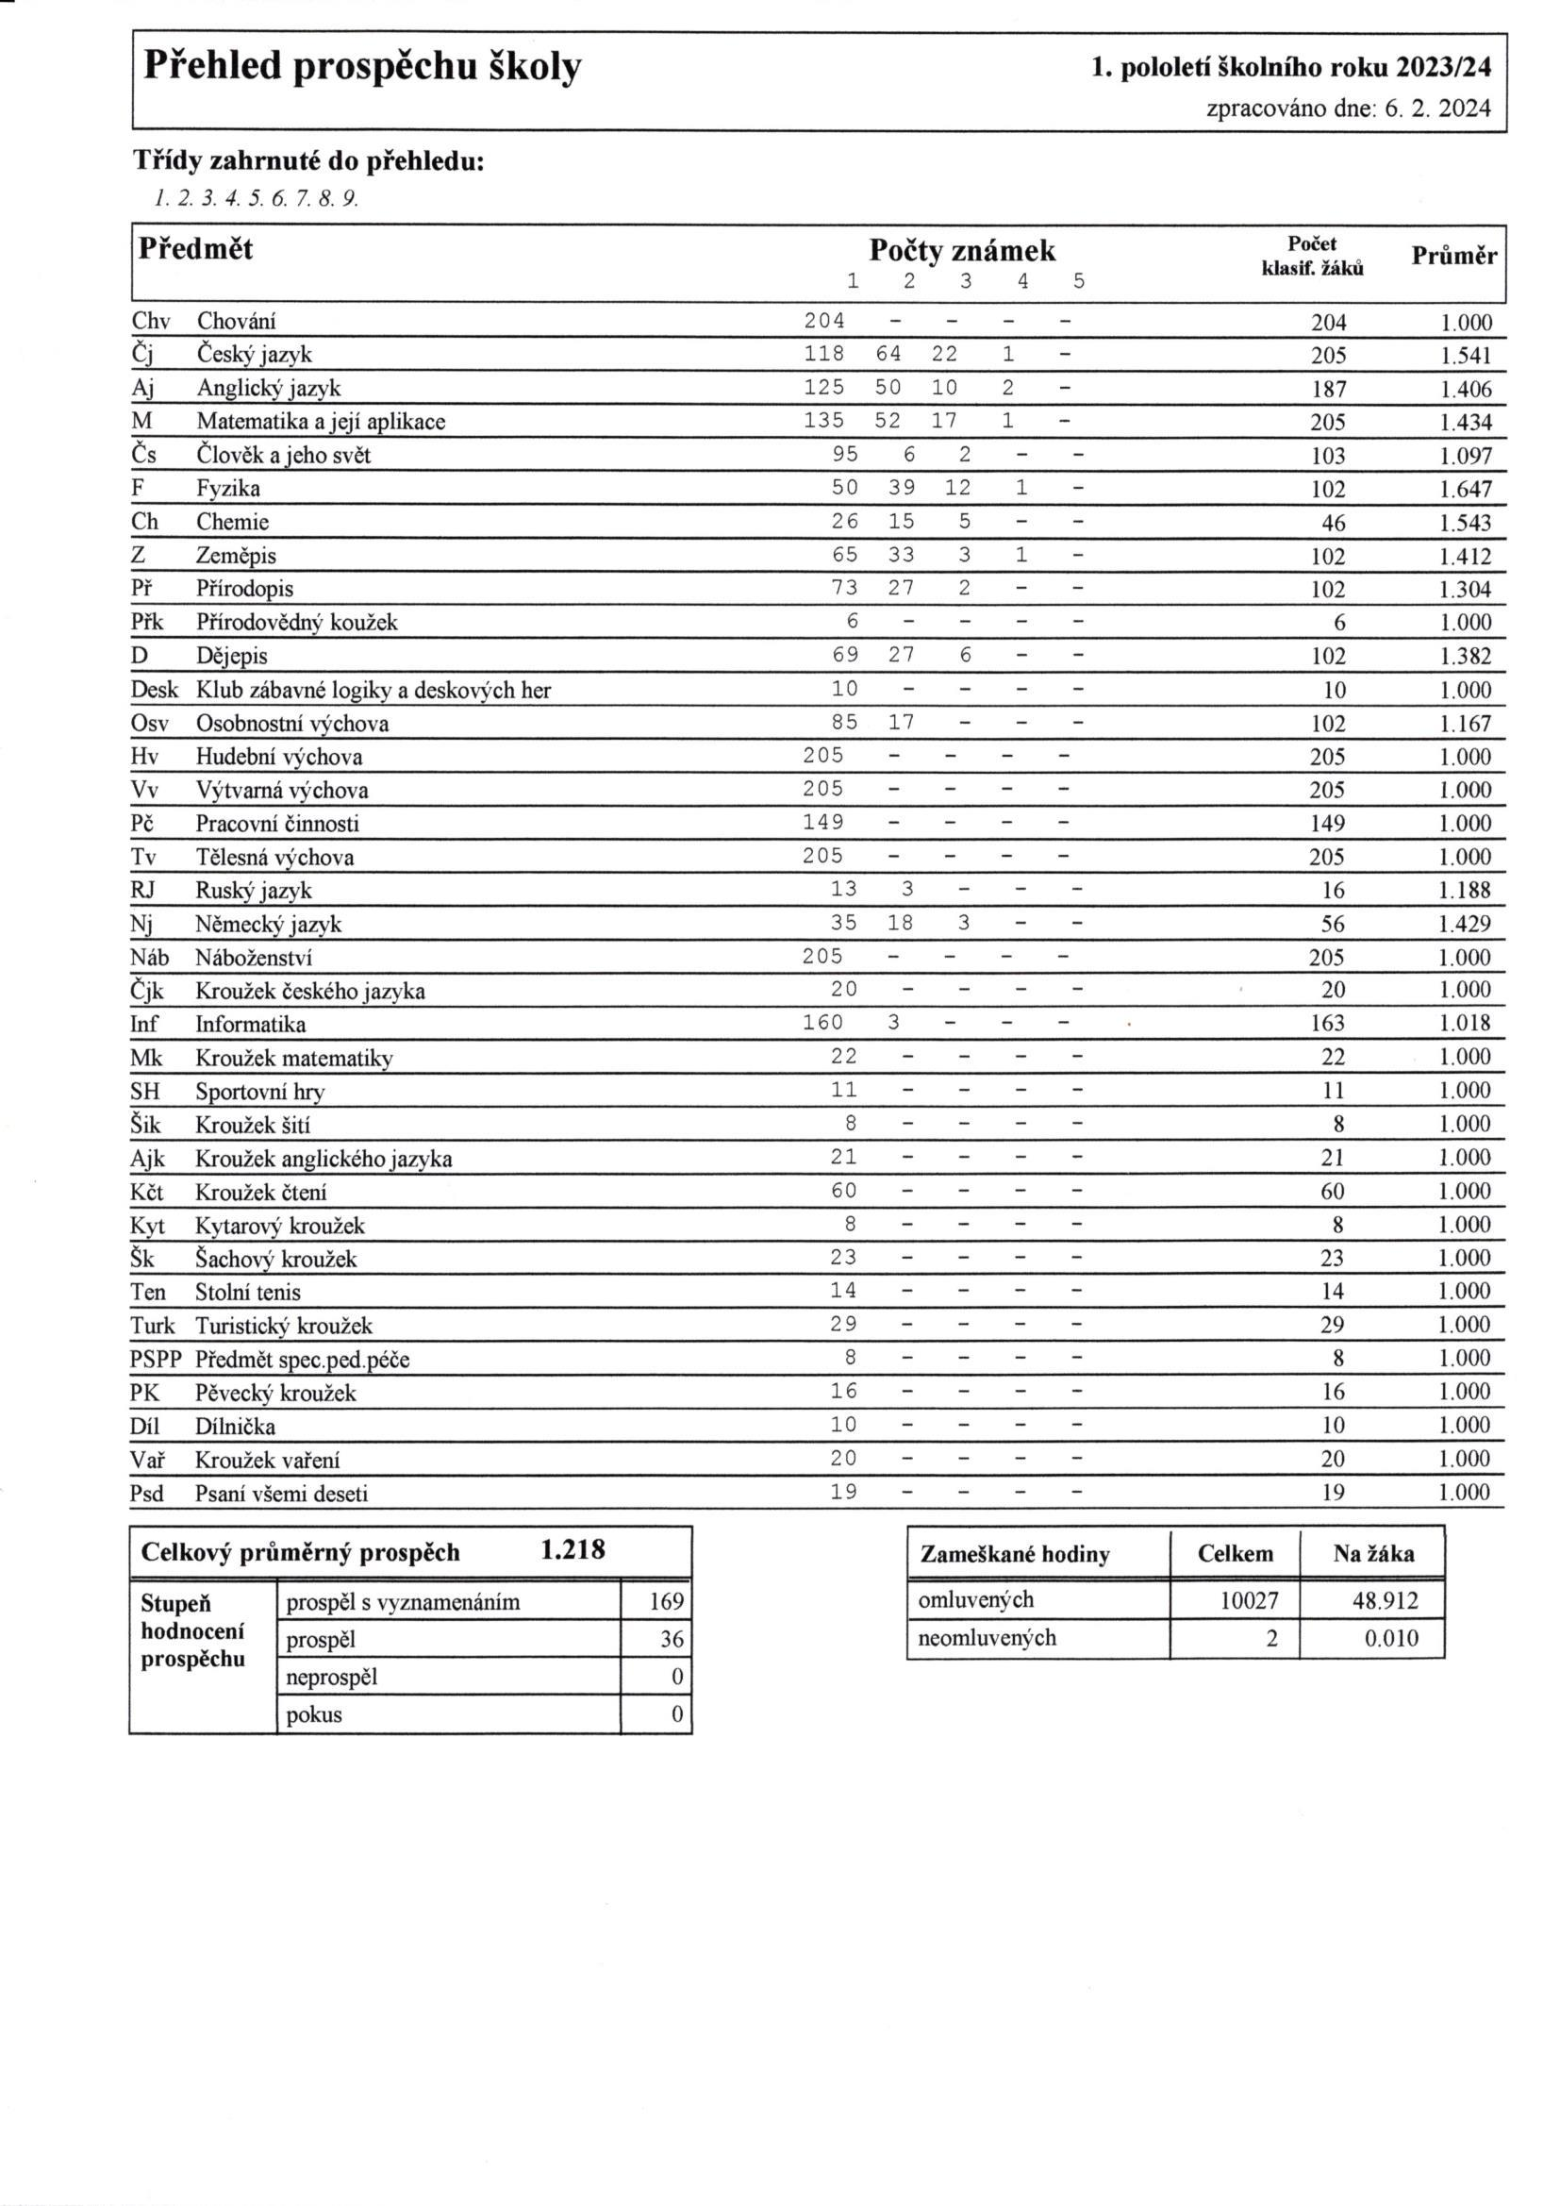

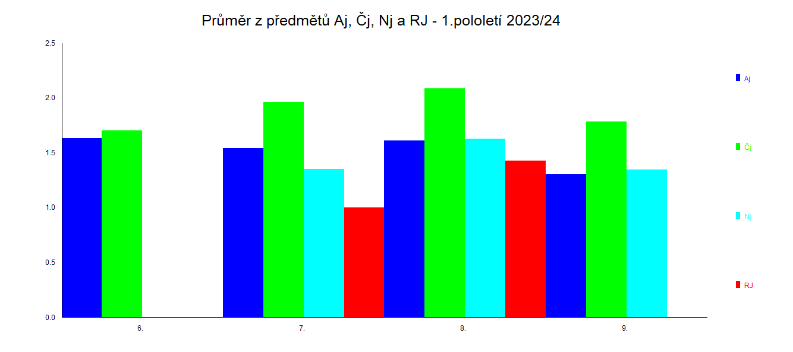

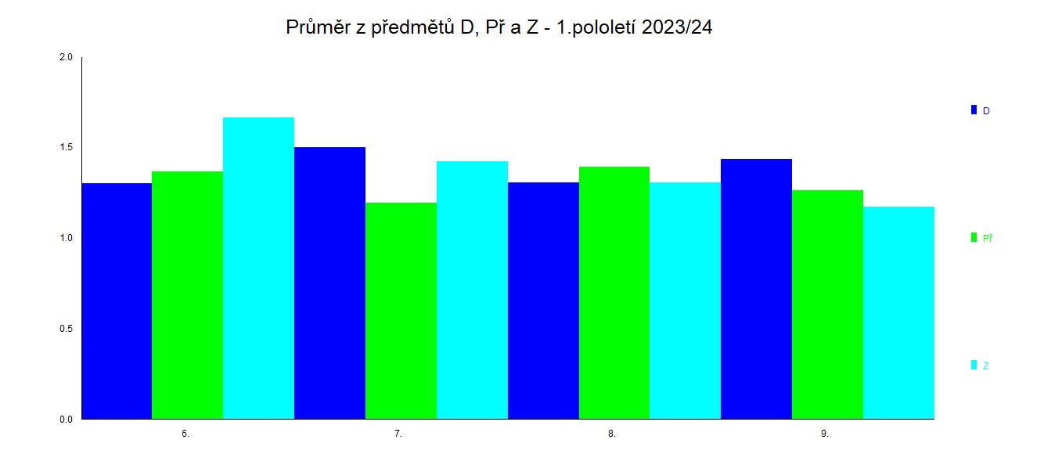

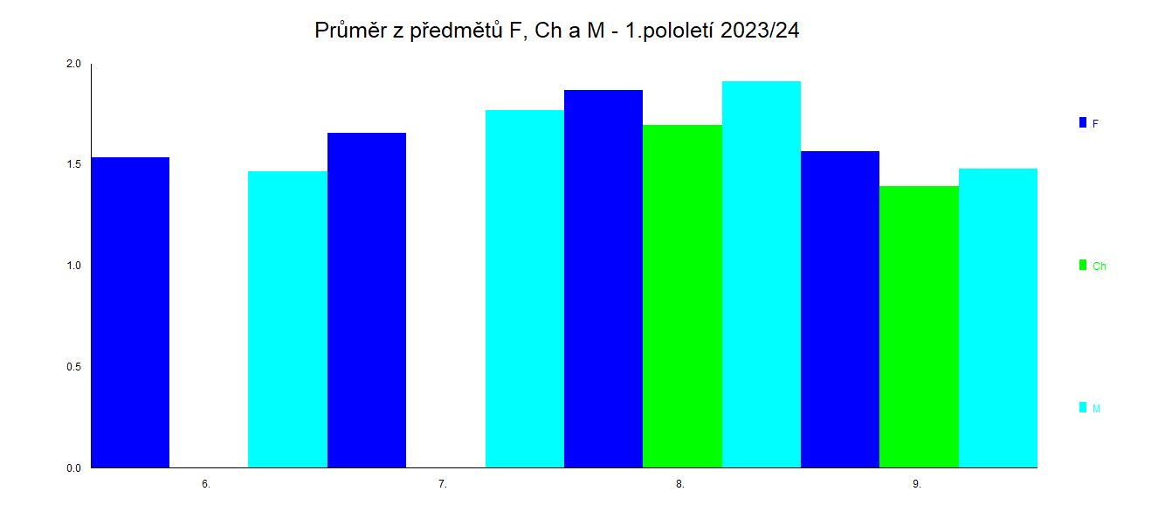

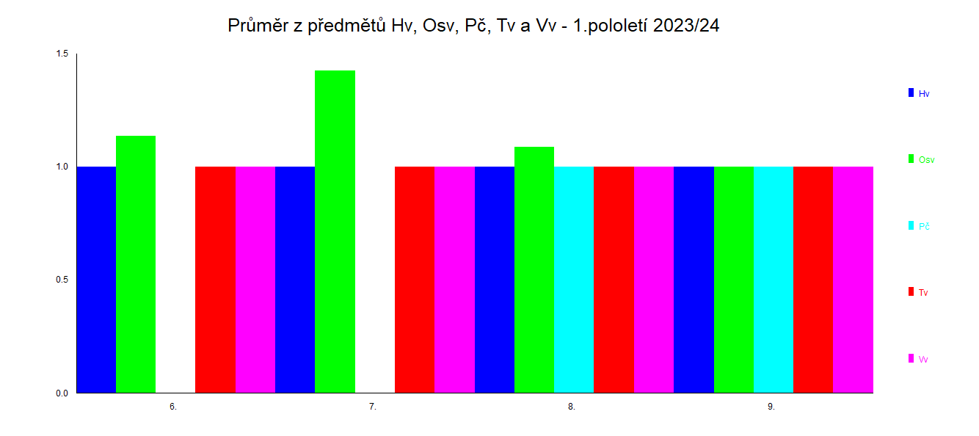

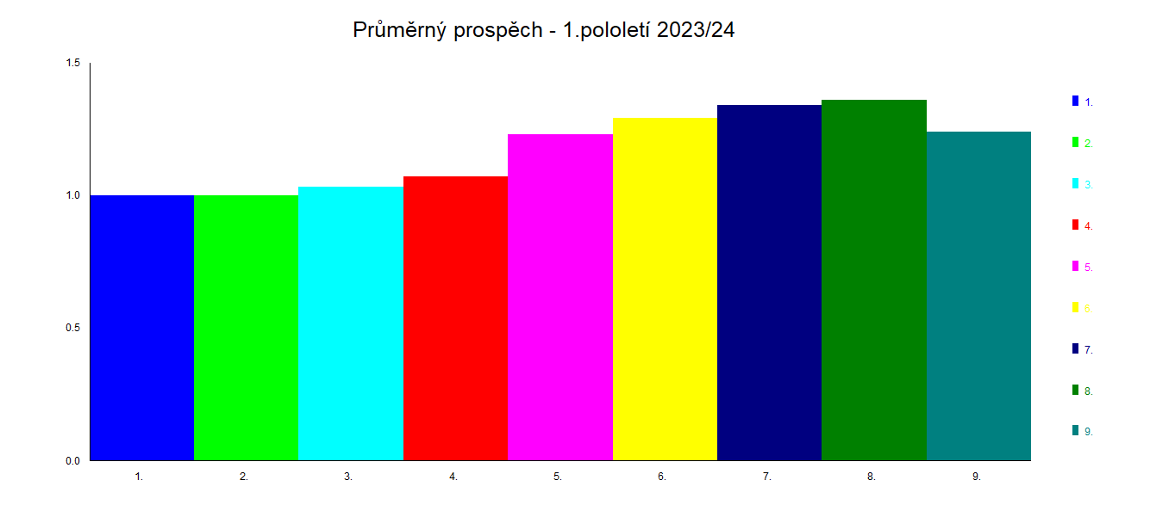

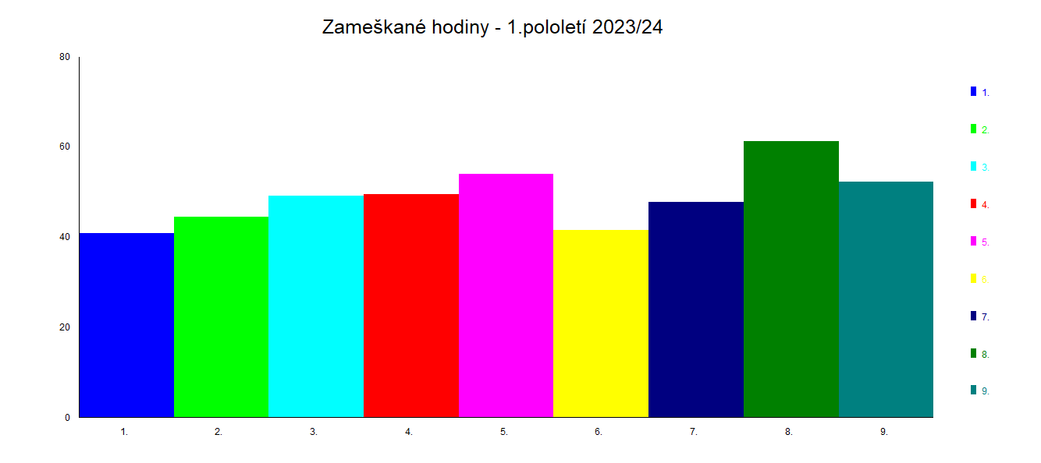

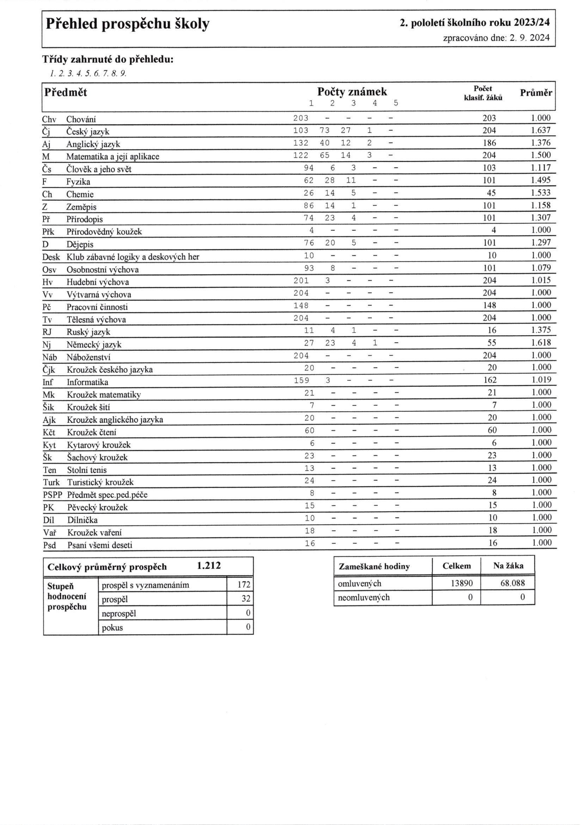
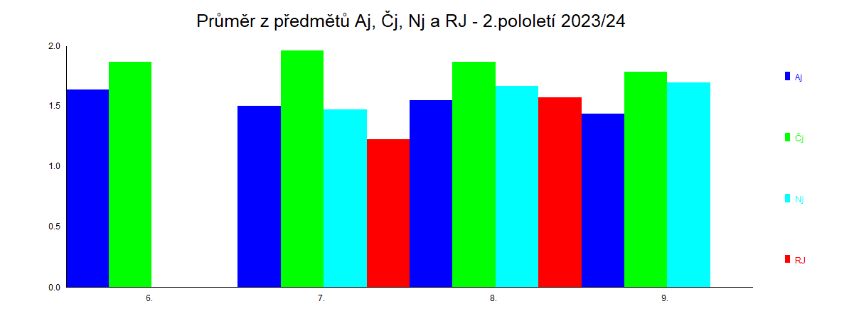

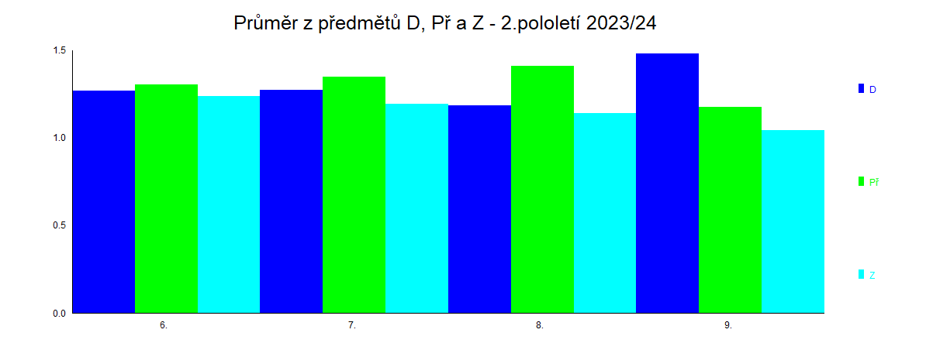
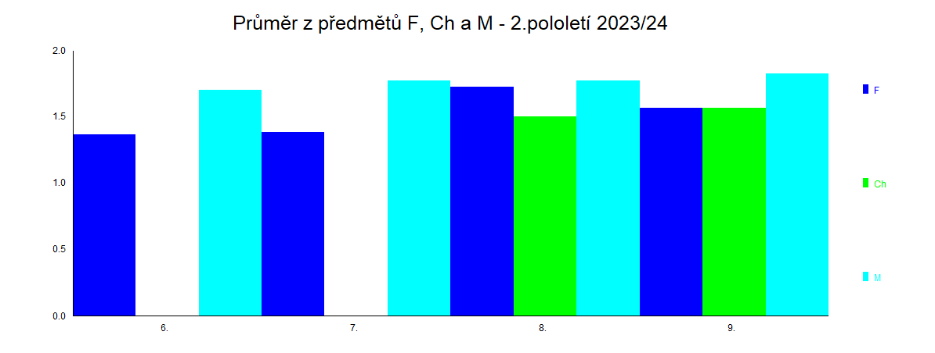

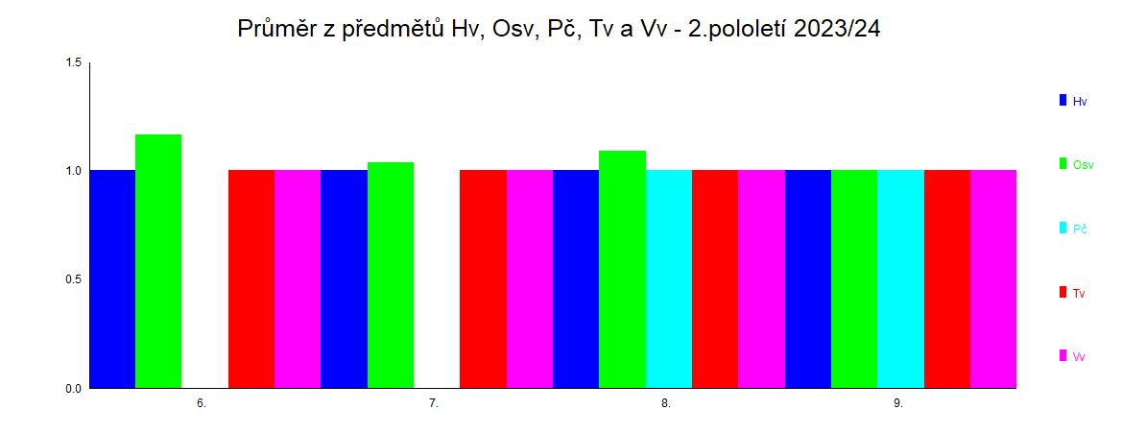

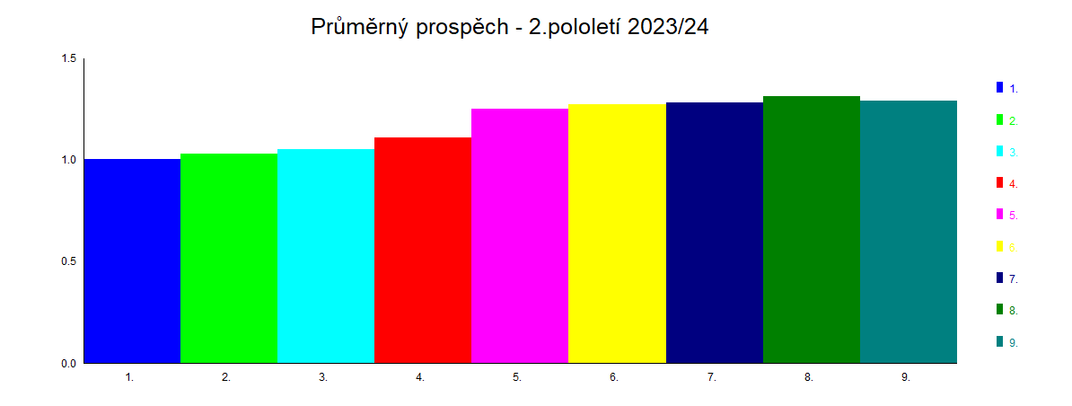

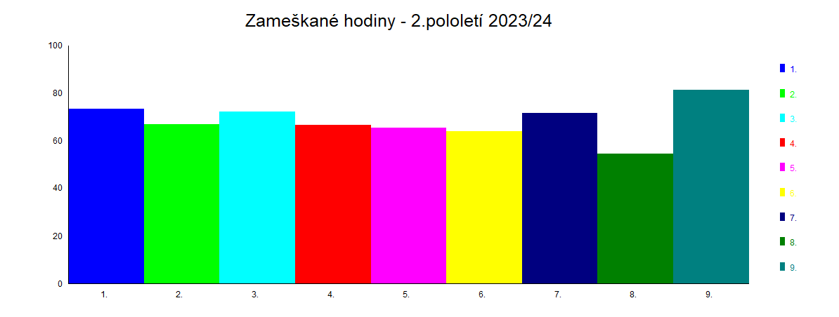


Příloha č.2 – Přehled soutěží žáků

Účast žáků v soutěžích ve školním roce 2023/2024

Třída |  |  | Příjmení a jméno |  | Umístění |  | Místo konání a datum |  | Název soutěže
IX. |  |  | Pospíšil Radim |  | 1. místo |  | 9. září 2023 Praha |  | Svět očima dětí Literární díla
IX. VIII. VII. |  |  | Bořuta Jáchym, Bača Jan, Strýček David, Pupík Kryštof, Škrla Filip, Chudý Marek, Juránek Daniel, Kořístka Ondřej |  | 5. místo |  | 27. 9. 2023  Valašské Meziříčí |  | Minifotbal
III. IV. V. |  |  | Helena Juránková  Viktorie Nováková  Anna Bothová |  | 1. místo (I. kat.)  3. místo (I. kat.)  3. místo (II. kat.) |  | 14. 10. 2023  Kopřivnice - Lubina |  | Svatováclavská réva – recitační soutěž
V. VI. VII. VIII. |  |  | Kuipers Tobiáš, Juránek Matouš, Vrána Damián, Fac David, Vančura Jakub, Olejník Jan, Pitrun Jan, Kubját Dominik, Hlavica Tobiáš, Lev Tadeáš, Lev Dominik, Kořístka Ondřej, Juránek Daniel |  | 3. místo |  | 19. 10. 2023  Valašské Meziříčí |  | Minikopaná mladší žáci
VI. VIII. |  |  | Baričiak Václav  Baričiaková Eliška |  | 1. místo  2. místo |  | 20. 10. 2023  Brno |  | Proglaso  Soutěž v Biblických znalostech
VII. VIII. IX. |  |  | Bořuta Jáchym,Bača Jan,Strýček David, Pupík Kryštof, Škrla Filip, Chudý Marek, Juránek Daniel, Lev Tadeáš, Kořístka Ondřej |  | 2. místo |  | 25. 10. 2023  Zašová |  | Halová kopaná
IV. |  |  | Pancisynová Terézia |  | Diplom za mimořadné dílo |  | 28. 10. 2023  Ekumenická rada církví v ČR |  | Výtvarná soutěž „Modlitba za domov“
VI. |  |  | Baričiak Václav, Malý Matyáš, Fac David, Vančura Jakub, Heller Jan, Pitrun Jan, Olejník Jan |  | 2. – 3. místo |  | 6. 11. 2023  Valašské Meziříčí |  | Okrskové kolo ve florbalu
IV. V. |  |  | Dřímal Eliáš, Pancisynová Terézia, Štěpánová Ester, Zgabajová Ema |  | 4. místo |  | 7. 11. 2023  Valašské Meziříčí |  | Jaloveček  Přírodovědná soutěž
VI. |  |  | Pekárková Zuzana, Stančíková Klára, Vilímková Anabel, Kelárková Kristýna |  | 10. místo |  | 8. 11. 2023  Valašské Meziříčí |  | Jaloveček  Přírodovědná soutěž
Třda |  |  | Příjmení a jméno |  | Umístění |  | Místo konání a datum |  | Název soutěže
VIII., IX. |  |  | Tománek Mikuláš, Štěpančík Adam, Bořuta Jáchym, Bača Jan, Chudý Marek, Škrla Filip, Pupík Kryštof, Petrovický Pavel |  | účast |  | 8. 11. 2023  Valašské Meziříčí |  | Okrskové kolo v e florbalo II. stupeň
Výběr žáků |  |  | Stančík Jan  Petrovická Magdalena  Holec Hubert |  | 1. místo (vítěz turnaje)  2. místo (v děvčatech)  3. místo (ve své kat.) |  | 11. 11. 2023 Karolinka |  | Šachový turnaj
VI. VII. IX. |  |  | Stančík Jan, Baričiak Václav, Petrovická Magdalena a Pavel |  | 2. místo |  | 15. 11. 2023 Karolinka |  | Šachový turnaj
III. IV. |  |  | Kutálek Matyáš, Krištof Martin, Holec Hubert, Dřímal Eliáš |  | 4. místo |  | 15. 11. 2023 Karolinka |  | Šachový turnaj
IX.  VII. VIII. |  |  | Petrovický Pavel, Pospíšil Radim, Přádka Jonáš, Pupík Kryštof  Lev Dominik, Zgabaj Timotej, Štěpančík Adam, Tománek Mikuláš |  | 6. místo  8. místo |  | 24. 11. 2023  Zlín – Gymnázium Lesní čtrť |  | Matematicko-fyzikální soutěž „Náboj junior“
I. – IX. třída |  | Pospíšilová Veronika, Hlavica Vít, Baričiak Václav, Nováková Viktorie, Kelárková Kristýna, Trusina Michael, Skýpalová Zuzana, Krištof Martin, Kolaja Šimon, Kolaja Mikuláš, Dřímal Eliáš, Dřímalová Justýna, Vrána Damián, Čtvrtková Amálie a Magdaléna, Přádka Benjamin, Gajdoš, Vít, Holec Hubert, Dušíková Ella, Žilinský Jakub |  |  |  | ZŠ Salvátor podzim 2023 |  |  |  | Sběr kaštanů
VI. |  | Petrovická Magdalena  Trlica Jan  Pekárková Zuzana |  | Nejlepší výsledek z matematiky  3 nejlepší výsledek z matematiky a Čj  3 nejlepší výsledek z OSP |  | 22. 1. 2024 ZŠ Salvátor |  |  |  | Národní testování – SCIO (výsledky za Zlínský kraj)
Třída |  | Příjmení a jméno |  | Umístění |  | Místo konání a datum |  |  |  | Název soutěže
II. IV. V. VII. VIII. IX. |  | Pupíková Eliška  Dřímal Eliáš  Vrtalová Anežka  Stančík Jan  Juránek Daniel  Strýčková Ema  Dřímalová Miriam  Zgabajová Ema  Pospíšilová Veronika  Pancisynová Terézia  Pospíšil Radim |  | 3. místo próza 1. - 3. třída  2. místo próza 4. – 5. třída  3. místo próza 4. – 5. třída  3. místo próza 6. – 7. třída  1. místo próza 8. – 9. třída  3. místo próza 8. – 9. třída  1. místo poezie 8. – 9. třída  1. místo komiks 4. – 5. třída  2. místo komiks 4. – 5. třída  3. místo komiks 4. – 5. třída  1. místo komiks 8. – 9. třída |  | 25. 1. 2024 Knihovna Valašské Meziříčí  Městské kolo |  |  |  | Literární a výtvarná soutěž O poklad strýca Juráša 2023  „Tajemná kniha“
I. – V. | Jakub Žilinský  Marek Both  Vítězslav Sklář  Viktorie Nováková  Magdaléna Perutková  Rozálie Vaculínová,  Klára Vráblíková  Helena Juránková  Anna Bothová  Michaela Bernkopfová,  Anna Zavičáková |  |  |  | 1. místo  2. místo  3. místo  1. místo  2. místo  3. místo  1. místo  2. místo  3. místo |  |  | 31. 1. 2024 ZŠ Salvátor | Školní kolo v recitaci  (první dva postupující z každé kategorie postupili do městského kola- zde jen účast)
VII. IX. | Ella Polášková  Radim Pospíšil |  |  |  | 6. místo  21. místo |  |  | ZŠ Vyhlídka Valašské Meziříčí | Olympiáda z anglického jazkyka  Okresní kolo
 | Pavel Petrovický  Václav Baričiak  Vít Gajdoš  Magdalena Petrovická  Matyáš Kutálek  Ondřej Žamboch  Tadeáš Olbert  Martin Krištof, Hubert Holec, Vincenc Tománek, Daniel Vašíček, Vítězslav Sklář, Nikol Dřímalová, Vít Žamboch |  |  |  | 1. místo  2. místo  3. místo  4. místo (1. v děvčatech)  5. místo  6. místo  7. místo  účast |  |  | Středisko volného času Domeček Valašské Meziříčí 2. 3. 2024 | Šachový turnaj jednotlivců
V., IX. | Veronika Pospíšilová  Anežka Vrtalová  Radim Pospíšil |  |  |  | 1. místo (komiks)  3. místo (próza)  1. místo (komiks) |  |  | 12. 3. 2024  Okresní kolo | Literární a výtvarná soutěž O poklad strýca Juráša 2023  „Tajemná kniha“
III.IV.VII. | Jan Stančík  Matyáš Kutálek  Vincent Tománek  Ondřej Žamboch |  |  |  | 1. místo (absol.vítěz)  5. místo ve své kat.  8. místo ve své kat.  10. místo ve své kat. |  |  | 23. 3. 2024  Zašová | Šachový turnaj  „Zašovský Koumák“
VII. | Lev Dominik |  |  |  | 9. – 10. místo |  |  | 3. 4. 2024 Vsetín | Okresní kolo matematické olympiády
VII. | Stančík Jan |  |  |  | 9. místo (Benjamín) |  |  | 4/2024 | Matematický klokan – okres
V., IX. | Pospíšilová Veronika  Pospíšil Radim |  |  |  | 1. místo (1. kat.)  1. místo (3 kat.)  Za literární práci |  |  | 4/2024 | Požarní ochrana očima dětí – okresní kolo
IV. V. | Dřímal Eliáš, Pancisynová Terézia, Bothová Anna, Juránek Matouš, |  |  |  | 4. místo |  |  | 16. 4. 2024 Valašské Meziříčí | Jaloveček – přírodovědná soutěž
IV. V. | Chudá Magdaléna, Mrnuštíková Alžběta, Pancisynová Terézia, Hovorková Ester, Žamboch Ondřej, Juránek Matouš, Vrána Damián, Fojtík Jan |  |  |  | 3. místo |  |  | 18. 4. 2024 Valašské Meziříčí | Štafetový pohár
II. IV. V. | Marušák Tadeáš (Kat. 2.roč.)  Folvarčná Sofie (Kat. 2.roč.)  Juránková Helena (Kat. 4. roč.)  Pancisynová Terézia (Kat.4.-.roč.)  Tománek Vincent (Kat. 4.roč.)  Kelárková Kristýna (Kat.7.roč.)  Baričiak Václav (6. roč.)  Pospíšil Radim (9.roč.) |  |  |  | 2. místo  5. místo  1. místo  1. místo  4. místo  1. místo  3. místo  3. místo |  |  | 19. 4. 2024 Branky | Pták roku 2024 výtvarná soutěž
Třída | Příjmení a jméno |  |  |  | Umístění |  |  | Místo konání a datum | Název soutěže
V., IX. | Pospíšilová Veronika  Pospíšil Radim |  |  |  | 1. místo (1. kat.)  1. místo (3.kat.) |  |  | 4/2024  Zlín | Požarní ochrana očima dětí – okresní kolo
III. IV.VI. VII. | Stančík Jan  Petrovická Magdalena  Dolák Petr, Kutálek Matyáš, Krištof Martin, Žamboch Ondřej |  |  |  | 1. místo  3. místo (v dívkách) |  |  | 27. 4. 2024  Karolinka | Vasto tour – šachový turnaj
IX. | Bača Jan, Bořuta Jáchym, Strýček David, Pupík Kryštof, Chudý Marek, Kořístka Ondřej, Škrla Filip, Juránek Daniel, Fac David, Vančura Jakub |  |  |  | 5. místo |  |  | 29. 4. 2024 | McDonald
IV., V. | Žamboch Ondřej,Adamec Theodor, Fojtík Jan, Juránek Matouš, Kuběja Simeon, Kuipers Tobiáš, Pavlík Jan, Peroutka Robin, Vrána Damián |  |  |  | 4. místo |  |  | 2. 5. 2024 Valašské Meziříčí | McDonald
V. IX. | Pospíšil Radim  Pospíšilová Veronika |  |  |  | 1. místo  2. místo |  |  | 24. 5. 2024  Kroměříž | Požární ochrana očima dětí – krajské kolo
I. – VI. | Holec Hubert, Fojtík Jan, Nováková Viktorie, Žilinský Jakub, Dřímalová Justýna, Olbertová Beáta, Pospíšilová Veronika, Vaculínová Rozálie, Kuipers Tobiáš,Pekárková Adéla, Baričiak Václav, Juránková Helena |  |  |  | 1. -. 12. místo |  |  | ZŠ Salvátor  Duben 2024 | Sběr pomerančové kůry
IX. | Pospíšil Radim |  |  |  | 2. místo |  |  | 19. 4. 2024 | Markétina dopravní výchova
VI. VII. IX. | Baričiak Václav  Petrovická Magdalena  Zgabaj Timotej  Sedlář Petr |  |  |  | 3. - 10. místo  20. - 23. místo  4. - 5. místo  25. – 31. místo |  |  | 30. 4. 2024 | Pythagoriáda okresní kolo
IX. | Koryčanská Justýna, Skýpalová Terezie, Petrovický Pavel, Sedlář Petr |  |  |  | 1. místo |  |  | 10. 5. 2024 | Soutěž mladých cyklistů
IX. VII. | Chudý Marek, Bača Jan, Pupík Kryštof, Koryčanský Jindřich |  |  |  | 10. místo |  |  | 21. 5. 2024 Valašské Meziříčí | Atletický čtyřboj
Třída | Příjmení a jméno |  |  |  | Umístění |  |  | Místo konání a datum | Název soutěže
I. – IX. třída | Potěšilová Emilie a Elena, Sklář Vítězslav, Zavičák jan, Pupíková Eliška, Marušák Tadeáš, Zuzaňák Petr, Kryštof Martin, Nováková Viktorie, Vaculínová Rozárie, Skýpalová Veronika, Pekárek Karel, Semedii Ivanna, Holec Hubert, Hovorková Ester, Zgabajová Ema, Trlica Jan, Olejník Jan, Perutka Kryštof, Kelárková Kristýna, Hlavicová Hana, Petrovický Pavel |  |  |  | účast |  |  | ZŠ Salvátor Květen Valašské Meziříčí | Sběr baterií
VII. | Stančík Jan |  |  |  | 2. místo |  |  | 31. 5 – 2. 6. 2024 Zlín | Zlínský šachový turnaj mládeže
IX. | Pospíšil Radim |  |  |  | 3. místo |  |  | 6. 6. 2024  Krajské kolo  Kroměříž | Literární a výtvarná soutěž O poklad strýca Juráša 2023  „Tajemná kniha“
IX. | Koryčanská Justýna, Skýpalová Terezie, Petrovický Pavel, Sedlář Petr |  |  |  | 3. místo |  |  | 7. 6. 2024 Krajské kolo Uherské Hradiště | Soutěž mladých cyklistů
V. | Pospíšilová Veronika  Vrtalová Anežka, Zgabajová Ema, Vrána Damián  Bothová Anna, Olbertová Beáta, Orságová Amálie, Přádka Benjamín, Sýpalová Zuzana, Pavlík Jan, Kuběja Simeon, Lev Bernard, Peroutka Robin, Čunek Ondřej, Juránek Matouš, Štěpánová Ester, Adamec Theodor, Fojtík Jan, Berestová Arina |  |  |  | 3. místo  Čestné uznání  účast |  |  | 20. 6. 2024 Svatý Hostýn | Literární soutěž „ Život v rodině dříve a dnes“

Příloha č.3 – Certifikát Pečujeme o vzdělávání

Příloha č.4 – Úspěšnost žáků školy v přijímacím řízení

Příloha č.5 – Ocenění školy za žáky s výborným výsledkem v ČJ, M, OSP


